MINISTERE DE LA SANTE Burkina Faso
******* Unité – Progrès – Justice
CABINET
*********
SECRETARIAT TECHNIQUE CHARGE
DE LA MARCHE VERS LA COUVERTURE
SANITAIRE UNIVERSELLE

Suivi des progrès vers la Couverture Sanitaire Universelle au Burkina Faso en 2018
Rapport
Juillet 2019

Table des matières
Liste des tableaux 3
Liste des figures 3
Sigles et abréviations 5
1. Introduction-justification 8
2. Le contexte du Burkina Faso 10
2.1. Contexte politique et socio-économique 10
2.2. Le contexte de la CSU 12
2.2.1. Cadre organisationnel, institutionnel et règlementaire 13
2.2.2. Équité et mécanismes de protection des risques 14
2.2.3. L’offre de soins 18
3. Méthodologie 19
3.1. Type d’étude 19
3.2. Cadre de mesure de progrès 19
3.3. Mesure des progrès 20
3.4. Collecte des données 23
3.4.1. La revue documentaire 23
3.4.2. Entretiens auprès de personnes ressources 24
3.4.3. Personnels de collecte 24
3.5. Analyse 24
4. Résultats 25
4.1. Disponibilité et couverture des services de santé essentiels 25
4.1.1. Niveau de couverture en lits d’hospitalisation 25
4.1.2. Disponibilité des médicaments essentiels 27
4.1.3. Ressources humaines en santé 30
4.1.5. Disponibilité des soins 36
4.1.6. Capacité opérationnelle des formations sanitaires 37
4.1.7. Accessibilité aux services de prévention et de traitement 39
4.2. Financement et protection contre le risque financier 51
4.2.1. Dépenses globales de santé et dépenses de santé des ménages 51
4.2.2. Distribution des dépenses de santé 26
4.2.3. Part contributive des PTF 29
4.2.4. Dépenses catastrophiques de santé 29
4.3. Indicateurs de morbidité 32
4.3.1. Evolution de l’incidence hospitalière des avortements clandestins 32
4.3.2. Evolution de l’incidence du paludisme grave (PG) et de la malnutrition aigüe sévère (MAS) 32
4.4. Indicateurs de mortalité 33
4.4.1. Taux de mortalité des adultes 33
4.4.2. Mortalité chez les enfants de moins de 5 ans (mortalité infanto juvénile) 34
4.5. Index de la couverture sanitaire universelle au Burkina Faso 35
4.5.1. Index de la protection financière 35
4.5.2. Index de couverture en services de santé 35
4.5.3. Index CSU 36
5. Commentaires 36
5.1. Limites 36
5.2. Le contexte de la CSU 37
5.3. Financement et protection contre le risque financier 40
5.4. Disponibilité et couverture des services de santé essentiels 45
5.5. Amélioration des couvertures des services essentiels 49
5.5.1. Le développement de la santé communautaire 49
5.5.2. L’accélération de la transition démographique 50
5.5.3. La qualité des prestations de service et soins de santé 51
5.5.4. La lutte contre les maladies transmissibles et non transmissibles d’intérêt spécial en santé publique au Burkina Faso 52
5.5.5. La réponse efficace aux urgences sanitaires 53
5.5.6. La promotion des comportements favorables à la santé 53
5.6. Index de la couverture sanitaire universelle au Burkina Faso 56
6. Recommandations 56
Conclusion 58
Bibliographie 59
Annexes I

Liste des tableaux
Tableau 1: indicateurs de mesure de l’accès aux services de prévention et de traitement 40
Tableau 2 : évolution du budget du Ministère de la santé et des dépenses de santé de 2011 à 2017. 25
Tableau 3 : évolution des taux de mortalité chez les adultes 33
Tableau 4 : évolution du ratio de mortalité maternelle (RMM) 33
Tableau 5 : évolution du taux de mortalité des enfants de moins de 5 ans 34
Tableau 6 : situation des ressources humaines en santé I
Tableau 7 : situation des infrastructures sanitaires I

Liste des figures
Figure 1 : les trois dimensions de progrès vers la CSU, OMS 2010 20
Figure 2 : nombre de lits et gaps à combler par région en 2017 26
Figure 3 : distribution des gaps de lits en maternité en 2017 selon la norme de 10 lits pour 1 000 femmes 27
Figure 4 : disponibilité des médicaments essentiels par domaine de service en 2017 27
Figure 5 : évolution de l'index de satisfaction des commandes des médicaments par la CAMEG en 2018 28
Figure 6 : disponibilité des médicaments essentiels par domaine de service 29
Figure 7 : évolution et gaps en RHS selon les annuaires statistiques. 31
Figure 8 : gaps en RHS pour la SR en fonction de la région en 2017. 32
Figure 9 : évolution de la proportion de la population vivant à moins de 5 km d'un centre de santé de 2010 à 2017 33
Figure 10 : évolution des ratios services de santé/habitants et des gaps de 2013 à 2017 pour le Burkina Faso. 34
Figure 11: ratios services de santé/habitants et des gaps en fonction de la région en 2017. 35
Figure 12 : niveaux de couverture des régions en infrastructures de base en 2017 36
Figure 13 : disponibilité des services de santé maternelle, infantile et néonatale et de l’adolescent Burkina Faso, SARA 2016 37
Figure 14 : scores moyens et indice de capacité opérationnelle générale des services, (N=685), Burkina Faso SARA, 2016 38
Figure 15 : capacité opérationnelle des services de santé maternelle, infantile et néonatale et de l’adolescent Burkina Faso, SARA 2016. 39
Figure 16 : taux d’utilisation des produits contraceptifs en fonction de la région en 2017 41
Figure 17 : évolution du taux de couverture en CPN4 par région de 2010 à 2017 42
Figure 18 : évolution du taux de couverture en RR2 de 2014 à 2017 42
Figure 19 : évolution de la réussite du traitement anti tuberculeux en fonction de la région 43
Figure 20 : évolution du taux de PvVIH sous traitement ARV 44
Figure 21 : évolution du taux d’accès à l’eau potable en fonction du milieu de résidence 45
Figure 22 : évolution du taux d’accès à un assainissement adéquat (latrines) en fonction du milieu de résidence 46
Figure 23 : répartition des femmes ayant effectué le dépistage du cancer du col par région 48
Figure 24 : nombre de victimes d'accidents de la voie publique par année de 2007 à 2016 49
Figure 25 : évolution des accidents par type de conflit 50
Figure 26 : évolution du nombre de bus fonctionnels à Ouagadougou 51
Figure 27 : évolution du pourcentage de véhicules surchargés par poste de pesage 51
Figure 28 : évolution des principaux indicateurs financiers de la CSU de 2011 à 2017. 26
Figure 29 : évolution des DCS en fonction de la région de 2011 à 2017. 27
Figure 30 : évolution des DCS par type de soins de 2011 à 2017. 28
Figure 31 : évolution des DTS par sexe de 2012 à 2017 28
Figure 32 : répartition des DTS par tranche d’âge de 2014 à 2017 29
Figure 33 : principales sources de financement des DTS 29
Figure 34 : dépenses catastrophiques par quintile et en fonction du lieu de résidence en 2014 30
Figure 35 : taux d’appauvrissement en 2009 et en 2014 31
Figure 36 : couverture en lit d’hospitalisation de 2010 à 2017 par région sanitaire IV
Figure 37 : évolution des dettes échues CAMEG des formations sanitaires de Janvier à Décembre 2018 V
Figure 38 : évolution de la disponibilité des stocks des 25 médicaments traceurs dans les DMEG témoins par région de 2014 à 2017 VI
Figure 39 : proportion de la population vivant à moins de 5 km d'un centre de santé par régions en 2017 VI
Figure 40 : évolution des besoins satisfaits chez les femmes en union VII
Figure 42 : évolution des besoins satisfaits chez les femmes en union en fonction du milieu de résidence VII
Figure 42 : évolution des besoins satisfaits chez les femmes en union en fonction du niveau d’instruction VIII
Figure 43 : évolution des besoins satisfaits chez les femmes en union en fonction du quintile de pauvreté VIII
Figure 44 : besoins satisfaits chez les femmes en union en fonction de la région selon EDS 2010 IX
Figure 45 : évolution des dépenses de santé et de la part des paiements directs IX
Figure 46 : Répartition des DTS par habitant et par région IX
Figure 47 : évolution des dépenses de santé par types de structure X
Figure 48 : évolution du poids des DCS par type de soins de 2011 à 2017 X
Figure 49 : répartition de l’incidence des dépenses catastrophique par région selon la méthode OMS XI
Figure 50 : évolution de la proportion des individus qui sont tombé dans la pauvreté suite aux dépenses de santé XI
Figure 51 : proportion des individus qui sont tombé dans la pauvreté suite aux dépenses de santé par région en 2014 XII
Figure 52 : évolution de l’incidence annuelle des avortements clandestins de 2010 à 2017 XIII
Figure 53 : incidence hospitalière moyenne des avortements clandestins pour 100 000 GA en 2017 par région XIII
Figure 54 : Incidence hospitalière des cas de PG et de MAS de 2010 à 2017 XIV
Figure 55 : nombre moyen de cas de PG pour 1000 enfants de moins de 5 ans par an XIV
Figure 56 : nombre moyen de cas de PG pour 1000 grossesses attendues par an XV
Figure 57 : nombre moyen de cas de MAS pour 1000 enfants de moins de 5 ans par an XV
Figure 58 : évolution du taux de décès maternels de 2010 à 2017 XV
Figure 59 : taux moyen de décès maternels pour 100 000 parturientes par an et par région. XVI
Figure 60 : évolution de la létalité du PG dans les hôpitaux (CHR, CHU) de 2010 à 2017 XVI
Figure 61 : évolution de la létalité de la MAS de 2013 à 2017 XVII

Sigles et abréviations
ACT | Combinaison thérapeutique à base d’arthémisinine
AGSP | Agence de gestion des soins de santé primaires
ANJE | Alimentation du Nourrisson et du Jeune Enfant
ARV | Anti retro viral
ASBC | Agent de santé à base communautaire
ASMADE | Association Songui-Manégré Aide au Développement Endogène
ATPE | Aliments thérapeutiques prêts à l’emploi
BM | Banque mondiale
CAMEG | Centrale d’achat des MEG
CHR | Centre hospitalier régional
CHU | Centre hospitalier universitaire
CM | Centre médical
CMA | Centre médical avec antenne chirurgicale
CNAMU | Caisse nationale d’assurance maladie universelle
CNS | Comptes nationaux de santé
CNSS | Caisse nationale de sécurité sociale
CPN | Consultation pré natale
CNTS | Centre national de transfusion sanguine
CORUS | Centre des opérations et de réponse aux urgences sanitaires
CPN | Consultation prénatale
CSC | Club de santé communautaire
CSPS | Centre de santé et de promotion sociale
CSU | Couverture sanitaire universelle
CSS | Couverture en services de santé
DCS | Dépenses courantes de santé
DGAP | Direction générale de l'accès aux produits de santé
DGESS | Direction générale des études et des statistiques sectorielles
DHIS | District Health Information System
DMEG | Dépôt de médicaments essentiels génériques
DN | Direction de la nutrition
DQSS | Direction de la qualité des soins et sécurité
DTC | Diphtérie tétanos coqueluche
DTS | Dépenses totales de santé
EDS | Enquête démographique et de santé
EIPBF | Enquête sur les indicateurs du paludisme au Burkina Faso
EMC | Enquête multisectorielle continue
EPS | Établissement public de santé
FAP | Femme en âge de procréer
FBR | Financement base sur les résultats
FE | Femme enceinte
FS | Formation sanitaire
GA | Grossesse attendue
HBP | Health benefits package
HD | Hôpital de district
HTA | Hypertension artérielle
INESS | Institut national d’excellence des soins
IVA | Inspection visuelle à l’acide acétique
HTA | Hypertension artérielle
IDE | Infirmiers diplômés d’Etat
INSD | Institut national des statistiques et de la démographie
LNSP | Laboratoire nationale de santé publique
MAS | Malnutrition aigüe sévère
MASc | Malnutrition aigüe sévère avec complications
MEG | Médicaments essentiels et génériques
MILDA | Moustiquaire imprégnée à longue durée d’action
MNT | Maladies non transmissibles
NV | Naissances Vivantes
ODD | Objectifs du développement durable
OMS | Organisation mondiale de la santé
ONG | Organisation non gouvermentale
OSC | Organisations de la société civile
PMA | Paquet minimum d’activités
PNDS | Plan national de développement sanitaire
PNDES | Plan national de développement économique et social
PF | Planification familiale
PG | Paludisme grave
PIP | Programme d’Investissement Prioritaire
PSC | Poste de santé communautaire
PTF | Partenaires techniques et financiers
Pv VIH | Personne vivant avec le VIH
RAMU | Régime d’assurance maladie universelle
REC | Registre électronique de consultation
RHS | Ressources humaines en santé
RMAT | Rayon moyen d’action théorique
RMM | Ratio de mortalité maternelle
RR | Rougeole rubéole
SARA | Service Availability and Readiness Assessment
SFE | Sage-femme d’Etat
SIDA | Syndrome d’immuno-déficience acquise
SOGEMAB | Société générale de l’équipement et de la maintenance biomédicale
SONAGES
SONU | Soins obstétricaux et néonatals d’urgence
SONUB | Soins obstétricaux et néonatals d’urgence de base
SONUC | Soins obstétricaux et néonatals d’urgence complets
SP CNLS | Secrétariat permanent du comité national de lutte contre le sida et les IST
SR | Santé de la reproduction
SRMNEAN | Santé de la reproduction, de la mère, du nouveau-né, de l’enfant et de l’adolescent et de la nutrition
SRO | Solution de réhydratation orale
SSA | Services de santé des armées
ST/AMU | secrétariat technique d’assurance maladie universelle
ST/CSU | Secrétariat technique chargé de la marche vers le couverture sanitaire universelle
Tdh | Terre des hommes
TDM | Traitement de masse
UNICEF | Fonds des nations unies pour l’enfance
VIH | Virus de l’immuno-déficience humaine
WISN | Workload Indicators of Staffing Needs

Introduction-justification
La couverture sanitaire universelle (CSU) est un choix politique que doit faire chaque pays pour veiller à ce que chaque individu et chaque communauté puisse recevoir les services de santé de qualité selon leurs besoins, sans laisser personne de côté, et être protégé contre la maladie et ses conséquences sans subir de difficultés financières [1–3]. Prendre le chemin de la CSU demande un ancrage politique solide, ainsi que la volonté et la capacité des gouvernements à piloter le secteur de la santé [4].
De plus en plus, la réforme du système de financement de la santé pour l’atteinte d’une couverture sanitaire universelle (CSU) s’avère incontournable dans les prochaines années. Les nations unies ont adopté en Septembre 2015 la résolution relative aux objectifs de développement durable (ODD). L’objectif 3.8 est dédié à la couverture sanitaire universelle d’ici 2030 [5]. Un mouvement mondial dénommé Universal Health Coverage (UHC 2030), piloté par l’OMS et plusieurs partenaires dont la banque Mondiale et le Gouvernement du Japon est en cours de mise en œuvre ; l’objectif étant d’amener tous les acteurs concernés (dirigeants des pays, bailleurs de fonds, chercheurs, professionnels de santé et société civiles) à entreprendre les mesures correctrices adaptées à chaque pays pour construire des systèmes de santé forts pour la CSU [6]. Un certain nombre de pays, particulièrement les pays en développement, se sont engagés dans des réformes qui visent à atteindre les objectifs de la CSU, c’est-à-dire étendre l’accès aux services de santé, résoudre les problèmes d’équité et créer des mécanismes de protection contre le risque financier lié à la maladie [7]. Le Burkina Faso n’est pas en marge de cette dynamique. Le ministère de la santé s’est donc engagé dans le nouveau mécanisme de financement de la santé (GFF : global financing facility) en 2017 pour accélérer les progrès vers la CSU. En 2017, le pays avait obtenu un index CSU (ODD 3.8.1) de 39 sur 100 pour les soins et services de santé [8].
Ainsi, la politique nationale de santé et le plan national de développement sanitaire 2011 – 2020, le Plan national de développement économique et social (PNDES) tout en s’inspirant de ces orientations, ont prévu l’amélioration de l’accessibilité des populations aux soins à travers des mécanismes de gratuité et de subvention totale ou partielle au profit de groupes vulnérables principalement la femme enceinte et l’enfant de moins de cinq ans ainsi que l’opérationnalisation en cours du Régime d’assurance maladie universelle (RAMU) [9,10]. Malgré ces mesures et actions spécifiques et de routine, le Burkina Faso enregistre toujours des niveaux insatisfaisants d’indicateurs de santé ; ce qui pourrait ralentir la marche vers la couverture sanitaire universelle. Les maladies infectieuses telles que le paludisme et les infections respiratoires continuent de faire ravage dans certaines populations vulnérables comme les enfants de moins de 5 ans. D’autres maladies non transmissibles sont en cours d’émergence, principalement le diabète, l’HTA, les cancers. Des interventions à haut impact sont déployées afin de booster les progrès vers la CSU à l’horizon 2030.
Le suivi des progrès accomplis vers la réalisation de la CSU à l’échelon national a pour objectif de s’assurer que les progrès reflètent le profil démographique et épidémiologique particulier du pays, son système de santé, son niveau de développement économique ainsi que les demandes et les attentes de sa population mais aussi de comparer les progrès [8]. Les gouvernements doivent donc s’appuyer sur les données probantes pour la prise de décision. Chaque pays devra adapter ses mécanismes de suivi et d’évaluation en fonction des priorités.
Il apparaît important et pertinent pour le ministère de la santé de suivre dans le temps l’évolution des indicateurs de la CSU et de mesurer l’impact des actions qui seront mises en œuvre. Ces indicateurs sont en relation avec le niveau de couverture du risque financier, la disponibilité, la qualité, l’utilisation des services de santé, l’assainissement, l’accès à l’eau potable et des indicateurs d’impacts [11].
C’est pour cela et pour la deuxième fois que, l’OMS Burkina a commandité une étude pour déterminer les niveaux des indicateurs clé de la CSU au Burkina Faso en 2018. En effet, en 2015, le Burkina Faso a bénéficié de son appui pour l’élaboration du 1er rapport décrivant les indicateurs de base en matière de CSU [11].
L’objectif principal de l’étude est de faire l’état des lieux de la couverture sanitaire universelle au Burkina Faso en 2018 sur la base d’indicateurs clés. Plus spécifiquement il s’agit de :
- Décrire le contexte de la CSU au Burkina Faso ;
- Analyser le niveau de couverture des indicateurs d’accès à des services de santé essentiels de qualité ;
- Analyser les indicateurs de mesure de la couverture du risque financier ;
- Calculer l’index CSU
- Formuler des recommandations
Le présent rapport a été élaboré par le Secrétariat technique chargé de la marche vers la couverture sanitaire universelle (ST/CSU) en collaboration avec les autres structures du ministère de la santé et des partenaires au développement. Il s’articule principalement autour des points suivants :
- Le contexte du Burkina Faso
- La méthodologie
- L’évolution des indicateurs de la CSU
- La discussion
- Conclusion

Le contexte du Burkina Faso

Contexte politique et socio-économique
Après la crise politique qui a vu la chute de l’ancien président Blaise Compaoré en octobre 2014 et un coup d’État militaire en septembre 2015, le climat politique a été plutôt stable dans le pays, malgré la menace grandissante des attaques terroristes. L’indice de terrorisme est passé de 2,62 en 2015 à 4,52 en 2016 [12].
Le contexte politique actuel est caractérisé par une forte demande sociale à l’endroit du pouvoir actuel dans un pays à ressources limitées. L’administration publique est sujette à des manifestations (grèves, sit in…) initiées par les syndicats avec pour principale revendication l’amélioration des conditions de vie, de travail et de rémunération.
Sur le plan économique, le pays fait partie des pays les moins avancés avec un produit intérieur brut (PIB) par habitant estimé en décembre 2017 à 689 $ US par an [12]. Il a un indice de développement humain de 0,402. L’économie est fortement dominée par l’agriculture qui occupe près de 80 % de la population active. Le seuil de pauvreté en 2014 était estimé à 153 530 FCFA par adulte et par an. Le pourcentage de la population vivant en dessous du seuil de pauvreté est de 40,1 % en 2014 contre 46,7 en 2009 [12].
Le pays connait un fort taux d'analphabétisme des personnes de plus de 15 ans se situant à 65,5%, une espérance de vie toujours en dessous de 60 ans, ainsi qu’une forte exploitation et consommation de ressources naturelles [13].
La population du Burkina Faso en 2018 est estimée à 20 244 080 habitants avec un taux d’accroissement annuel de 3,1% [14]. Les femmes représentent 51,7% de la population totale. Les femmes en âge de reproduction constituent 23,56%. La population se caractérise par une forte fécondité : l’indice synthétique de fécondité (ISF) est à 5,4. Les jeunes de moins de 15 ans représentent 46,4% et les enfants de moins de cinq ans 17,38% de la population totale. La majorité (77,3%) de la population vit en milieu rural [12,15].
Sur le plan culturel, le pays est reconnu pour son dynamisme ce qui se manifeste effectivement par le fait qu’il abrite de grandes manifestations culturelles d’envergure internationale.
Au Burkina Faso, le taux d’alphabétisation des jeunes âgés de 15 à 24 ans en 2014 est estimé à 50% et le taux brut de scolarisation est passé de 79,6 % en 2011-2012 à 86,1% en 2015-2016. Le taux d’achèvement est passé de 21,4% à 35,4% au post primaire et de 8,9 à 11,2% au secondaire de 2012 à 2017. En 2014, le taux net de scolarisation (TNS) était de 64,4% (64,7% pour les garçons et 64,2% pour les filles) [12].
Le contexte sanitaire est marqué par un faible niveau de couverture en services de santé [11] . Le ratio de mortalité maternelle très élevé : 330 pour 100 000 NV et les taux bruts de morbidité et de mortalité demeurent élevés avec respectivement 8,4% et 11,8‰. Le taux de mortalité infanto-juvénile est de 81,6‰ en 2015 [16]. Le profil épidémiologique du Burkina Faso est dominé par les maladies transmissibles dont les plus meurtrières sont le paludisme, les infections respiratoires aiguës (IRA) et les maladies diarrhéiques. L’incidence du paludisme reste élevée notamment chez les enfants de moins de 5 ans (1725‰) et les femmes enceintes (36400 cas de paludisme grave avec une létalité de 0.04%). La létalité du paludisme chez les enfants de moins de cinq ans était de 1,4% en 2017 [17]. La majorité de la population (97,3%) est exposée à au moins un facteur de risque commun aux Maladies non transmissibles (MNT). On assiste ainsi à une émergence des MNT telles que l’hypertension artérielle (17,6%), le diabète (4,9%), les cancers (3%) et les cardiopathies [18].
L’analyse de la situation nutritionnelle des enfants note que 21,2% des enfants de moins de cinq ans souffrent de malnutrition chronique, 8,6% d’émaciation et 16,2% d’insuffisance pondérale [19]. Le taux de séroprévalence du VIH a été de 0,8% en fin 2016 [20].
En 2014, 84% des ménages burkinabés se situaient à moins de 30 minutes d’une source d’eau potable selon les données de l’enquête multisectorielle continue [13]. En ville nous perdons beaucoup de jeunes surtout par suite d’accidents de la voie publique. Aussi le taux de pénétration du transport en commun est faible [21].
Le détail des principaux indicateurs sanitaires est présenté dans les tableaux 6 et 7 en annexe 1.

Le contexte de la CSU
Les priorités identifiées par le ministère de la santé sont en phase avec les aspects qui influencent directement la CSU comme décrits par les experts de la Banque Mondiale [22]. Le contexte burkinabè de la CSU est présenté à travers le cadre organisationnel, institutionnel et règlementaire, les mécanismes de couverture du risque-maladie et l’offre de soins.

Cadre organisationnel, institutionnel et règlementaire
Le décret n°2017-00148/PRES/PM/SGG_CM du 23 mars 2017 portant attributions des membres du gouvernement du Burkina Faso consacre le leadership du Ministère de la santé sur le secteur santé. Aussi la PNS, le PNDES, le PNDS, le code de santé publique, la loi sur la protection et promotion des personnes âgées, la loi sur l’élimination des mutilations génitales féminines, la loi sur l’Assurance Maladie Universelle "AMU", le décret instituant la mesure de gratuité des soins aux enfants de moins de 5 ans et aux femmes [23], la loi cadre régissant les finances publiques et la loi relative à la prévention et de gestion des risques, des crises humanitaires et des catastrophes sont autant de référentiels à la disposition du ministère de la santé. En outre, il y a eu la création d’un ST chargé de l’accélération de la marche vers la couverture sanitaire universelle rattaché au cabinet du ministre de la santé.
Plusieurs réformes ont été opérées dans le secteur de la santé :
- L’élaboration et adoption du document de profil des ASBC qui définit la place et le rôle des acteurs communautaires dans le système de santé ;
- L’élaboration d’un plan stratégique de la santé communautaire ;
- Le renforcement de la couverture sanitaire à travers la création de nouveaux districts et la transformation progressive des CSPS des chefs-lieux de communes rurales en centres médicaux ;
- La réforme hospitalière (fonction publique hospitalière) qui s'est poursuivie avec l’instauration de la prise en charge des urgences sans prépaiement mais le taux d’autofinancement des hôpitaux est faible et la pharmacie hospitalière n’est pas mise en place ;
- La création de l’AGSP
- La réforme pharmaceutique qui a permis d’améliorer l’accès de la population aux médicaments, toutefois, on note toujours un index de satisfaction global des commandes MEG en deçà de 80% et une persistance de la vente illicite des médicaments liée à l’analphabétisme et à l’ignorance de la population.
La transformation du système de santé est soutenue par la mise en place d’une unité de livraison des résultats (unité de résultologie).
Le cadre sectoriel de dialogue du secteur de planification santé tient régulièrement ses rencontres. Ces cadres assurent la supervision de la mise en œuvre des politiques sectorielles et statuent sur les actions à entreprendre pour aplanir les difficultés rencontrées. Le contrôle externe de la gratuité des soins sur fonds de l'État est fait par la société civile (ONG et associations nationales et internationales).

Équité et mécanismes de protection des risques
Au niveau des mécanismes de protection de l’Etat burkinabè, on distingue les stratégies de gratuité totale ou partielle d’accès aux services de prévention et de traitement, les stratégies de dotations en intrants de prise en charge de la maladie et le régime d’assurance maladie universel (RAMU). La gratuité totale concerne la vaccination de routine et les campagnes de traitement de masse. La vaccination de routine concerne les enfants qui doivent recevoir chacun onze types d’antigènes entre 0 et 15 mois et les femmes enceintes contre le tétanos. Les agents de santé et les étudiants en médecine bénéficient également de vaccination contre l’hépatite b et les méningites. Il n’y a pas de contribution des ménages ou des agents de santé avant la vaccination. Les traitements de masse ciblent généralement toute la population en fonction de la maladie (filariose lymphatique, schistosomiase, trachome). Mais les campagnes de déparasitage et la chiomioprophylaxie saisonnière contre le paludisme ciblent uniquement les enfants de moins de cinq ans. Toutes les séances de traitement de masse sont offertes gratuitement aux bénéficiaires. Elles sont par ailleurs réalisées en stratégie « porte à porte » dans le but de toucher le maximum des cibles.
La subvention des produits contraceptifs permet aux femmes en âge de reproduction d’accéder aux contraceptifs à un coût réduit.
Les dotations en intrants aux FS sont destinées à la lutte contre le paludisme, la malnutrition, la tuberculose, le VIH/SIDA et les éventuelles épidémies. Pour le paludisme, il s’agit des kits de traitement du paludisme grave (PG) et des TDR paludisme. Ces intrants connaissent souvent des ruptures, surtout les kits PG. Ils sont destinés aux enfants de moins de cinq ans et aux femmes enceintes. La gratuité des médicaments lors des épidémies : méningite, rougeole…est une réalité. Pour la lutte contre la malnutrition, il s’agit des aliments thérapeutiques prêts à l’emploi (ATPE), des médicaments de traitements systématiques (antibiotiques, fer, vitamine A…). Pour la lutte contre la tuberculose, le VIH, les FS reçoivent des médicaments (antituberculeux, ARV) et des réactifs de laboratoire pour la prise en charge des personnes infectées. Les malades atteints de tuberculose reçoivent un appui en vivres. Toute la population est éligible pour ces produits de santé. On note cependant que les bénéficiaires doivent contribuer pour leur prise en charge.
La gratuité du sang et les dérivés sanguins, des évacuations sanitaires pour des soins hors du pays est également effective. Des mesures de subvention spécifiques pour l’accès à des médicaments de grande consommation et d’intérêt en santé publique, des consommables spécifiques pour faciliter l’accès de tous aux séances de dialyse.
La subvention des médicaments essentiels contre le paludisme (arthemeter lumefantrine…, la diarrhée (SRO_ZINC), l’harmonisation des prix des médicaments essentiels génériques à un coût social, l’exonération d’accès à des prestations pour certains groupes comme les élèves, les retraités sont autant de mécanismes qui assurent l’équité dans la santé.
La gratuité des soins aux femmes et aux enfants de moins de 5 ans est effective depuis juin 2016 [23]. A titre indicatif, les dépenses pour la gratuité des soins sont passées de 16 499 239 254 en 2016 à 30 184 380 129 en 2017 soit une majoration de 82%.
La loi votée en septembre 2015 et les textes d’application sur le RAMU sont en cours d’application.
Au niveau des autres mécanismes de protection contre le risque maladie, il existe une multitude de mutuelles de santé repartie de façon disparate dans le pays. En 2013, on en dénombrait 188 mutuelles de santé avec 256 015 bénéficiaires. Le taux de couverture était de l’ordre de 1,5%. En 2016 on dénombrait 79 mutuelles de santé faisant suite à un regroupement de beaucoup d’entre elles [24]. La majorité de ces mutuelles sont peu fonctionnelles au regard du faible taux d’adhésion des cotisants. Par exemple pour la commune de Ouagadougou, le taux d’adhésion varie entre 2 et 6% en fonction de la mutuelle de santé selon les données 2014 de l’ONG ASMADE. Dans ces mutuelles, les prestations couvertes sont également variables de même que les cibles. La branche action sanitaire et sociale de la caisse nationale de sécurité sociale (CNSS) offre un paquet précis et limité de soins aux personnes adhérentes (fonctionnaires, volontaires et employeurs de gens de maison). Il s’agit des prestations familiales de maternité et des prestations en cas d’accident ou de maladie professionnelle.
En 2012, la CNSS comptait 283 479 adhérents dont 20,1% de femmes. L’Etat est le principal employeur des adhérents (6 266) suivi des assurés volontaires (1 391) et des employeurs de gens de maison (228). La cible couverte par ces prestations est très faible (1,7%) rapportée à la population totale du pays pour la même année. Par ailleurs l’action sanitaire et sociale de la CNSS représentait seulement 2,56% (1 320 510 407 FCFA) des charges des dépenses en 2012 qui remontaient à 51 554 332 536 FCFA. La valeur de cette action sanitaire et sociale représente 0,36% des dépenses courantes de santé du ministère de la santé.
La part contributive des sociétés d'assurance était estimée à 7 102 681 439 FCFA en 2017. Cette part représentait 1,4% des dépenses courantes de santé (DCS) qui remontaient à 496 091 940 000 FCFA [25].
Le niveau de la protection sociale est embryonnaire avec moins de 5% de la population qui dispose d’assurance maladie.
Malgré la conjoncture, le pays a réussi à maintenir un niveau de financement acceptable (environ 12% du budget de l’Etat ; 11,89% en 2017) du secteur de la santé au cours de la période 2014-2017. Le paiement direct des soins par les ménages constitue la 2ème source de financement de la santé. Il représentait 31,7% de l’ensemble des dépenses courantes de santé en 2017 [25]. Les dépenses totales de santé ont connu une croissance de 12,02% entre 2016 et 2017. Six mécanismes sont entrés en jeux pour le financement du PNDS : le budget de l’Etat, l’appui budgétaire sectoriel, le fonds ou panier commun, les projets et programmes, le financement basé sur les résultats et le paiement direct par les ménages. Le panier commun constitue un mode efficace de financement du secteur, mais de 2011-2015, le nombre de PTF contributeurs au fonds commun a diminué de moitié et le pourcentage des fonds non ciblés appelés « panier commun » est passé de 94% à 28%.
Le coût total de mise en œuvre des projets et programmes, évalué à 561 023 948 462 FCFA, est financé à hauteur de 57% par l’état et 43% de fonds extérieurs. Le taux d’allocation était faible entre 56% pour les projets nationaux et 62% pour les projets avec financement extérieur [25,26].
Selon les comptes nationaux de santé 2017, la dépense de santé par habitant est de 27 886 FCFA (58$ US).
Les collectivités territoriales participent au financement de la santé, notamment par des constructions d’infrastructures sanitaires et la prise en charge de certaines catégories de personnel (agents de première ligne) relevant d’elles.
Le Financement base sur les résultats (FBR), est mis en œuvre aujourd’hui dans six régions et 4 hôpitaux régionaux, 19 districts sanitaires et le montant total du financement s’élève à 4 504 795 583 FCFA par an. Le FBR est une approche avec beaucoup de potentialités mais qui s'intègre insuffisamment dans le cadre réglementaire et les mécanismes de subvention du pays.
L’achat stratégique des soins et services de santé pourrait être une alternative de financement.

L’offre de soins
L’offre de soins en Burkina Faso est très diversifiée, à travers un secteur public prépondérant et un secteur privé en pleine croissance. Pour chaque niveau de la pyramide, les structures publiques de soins sont organisées en trois niveaux :
- Le premier niveau correspond au district sanitaire qui comprend deux échelons : le premier échelon de soins est le Centre de santé et de promotion sociale (CSPS), structure sanitaire de base du système de santé. Il dispense le paquet minimum d’activités (PMA) à travers des activités promotionnelles, préventives et curatives. Le deuxième échelon de soins est le Centre médical avec antenne chirurgicale (CMA) ou Hôpital de district (HD). Il sert de référence pour les formations sanitaires du district. En outre, il existe des Centres médicaux (CM) qui peuvent évoluer vers des CMA. On dénombrait en 2017, 70 districts sanitaires, avec 45 HDS, 57 CM, 1 839 CSPS fonctionnels 136 dispensaires isolés et 08 maternités isolées [17].
- Le deuxième niveau est représenté par le Centre hospitalier régional (CHR), recours des CMA. On en dénombrait 9 CHR en 2017 [17].
- Le troisième niveau est constitué par le Centre hospitalier universitaire au nombre de 6 en 2017 [17].
L’importation des médicaments est assurée par la Centrale d’achat de médicaments essentiels génériques et des consommables médicaux (CAMEG), des grossistes privés, les PTF. La distribution est assurée par les officines pharmaceutiques privées, les dépôts répartiteurs de districts, les dépôts MEG dans les structures publiques et les dépôts privés de médicaments. Participent également à cette chaine d’approvisionnement quelques producteurs locaux de phytomédicaments. Au niveau communautaire la disponibilité des médicaments est assurée par les agents de santé à base communautaire (ASBC). Cela permet de garantir la disponibilité du médicament jusqu’au dernier kilomètre.
Il existe d’autres structures publiques de soins telles que les Services de santé des armées (SSA), les services de santé de la Caisse nationale de sécurité sociale (CNSS).
En 2017, on dénombrait 519 structures sanitaires privées de soins, 246 officines, 617 dépôts pharmaceutiques privés [17]. Les Organisations de la société civile (OSC) jouent un rôle important dans le système national de santé (236 en 2018).
Le contrôle qualité des produits de santé est assuré par le Laboratoire nationale de santé publique (LNSP) et certains laboratoires étrangers ayant la préqualification OMS
Sur le plan des Ressources humaines en santé (RHS), en 2017 le pays disposait de 14262 Médecins, SFE et Infirmiers.
Le système d’information sanitaire permet de produire, dans des délais sensiblement réduits, le suivi régulier de l’évolution des indicateurs du PNDS, les annuaires statistiques nationaux, régionaux et des hôpitaux, les tableaux de bord de la santé, les bulletins trimestriels d’information et d’épidémiologie, les comptes nationaux. En plus, la gestion de la gratuité des soins a fait l’objet de création d’une plateforme permettant ainsi une bonne administration des données de la gratuité.

Méthodologie

Type d’étude
Il s’agit d’une analyse descriptive et comparative de l’évolution des différents indicateurs de suivi des progrès vers la Couverture sanitaire universelle (CSU) sur la période de 2009 à 2018 au Burkina Faso.

Cadre de mesure de progrès
Le cadre de référence pour l’analyse de la situation est celui des trois dimensions décrites par l’OMS pour atteindre la couverture sanitaire universelle. Chaque pays devrait mobiliser et mettre en commun le maximum de ressources financières pour avancer progressivement dans les dimensions suivantes :
- Couvrir tous les cycles de vie (grossesse, naissance, enfance adolescence, adulte, personnes âgées) des populations en intrants adaptés tels que les ressources humaines, les infrastructures sanitaires, la logistique, les médicaments et consommables…
- Déployer le health benefits package (HBP), c’est-à-dire définir et couvrir les populations en services et soins essentiels afin d’avoir un impact significatif sur les charges de morbidité et de mortalité [27]
- Réduire les dépenses directes des soins et services de santé effectuées par les populations.
Pour chaque dimension, des indicateurs et normes de référence existent et permettent de suivre les progrès et d’estimer les gaps à combler. La figure 1 rappelle ce cadre fondamental de référence de la marche vers la CSU.

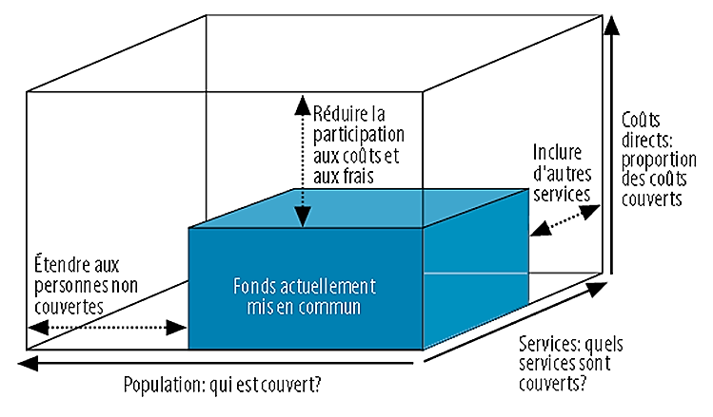
Figure 1 : les trois dimensions de progrès vers la CSU, OMS 2010
L’organisation Ouest Africaine de santé (OOAS) accompagne également les pays membres de l’espace CEDEAO dans la construction de la CSU à travers l’élaboration d’un guide d’orientation de mise en œuvre de la CSU et des appuis conseils. Le dernier atelier tenu à Lomé en 2016 a permis aux participants d’amender ce document d’orientation pour sa validation auprès des chefs d’Etat.

Mesure des progrès
L’OMS a défini en 2016 un nouveau cadre harmonisé de mesure des progrès des pays en matière de CSU [28]. Ce nouveau cadre remplace celui de 2014 [29]. Au-delà de ce cadre, chaque pays doit avoir ses propres indicateurs et techniques de mesures des progrès. Le suivi de ces progrès mesure deux grandes catégories d’indicateurs :
- La proportion de la population pouvant avoir accès à des services de santé essentiels de qualité
- La proportion de la population dépensant une grande part des revenus familiaux pour la santé ;
Les progrès des deux catégories d’indicateurs sont mesurés simultanément. En effet avec la Banque mondiale, l’OMS a élaboré un cadre pour suivre les progrès de la couverture sanitaire universelle en surveillant ces deux catégories et en prenant en compte le niveau général de la couverture sanitaire universelle et la mesure dans laquelle elle est équitable en offrant la couverture des services et la protection financière à toutes les personnes d’une population, y compris les pauvres ou ceux qui vivent dans des zones rurales isolées, par exemple [8]. Chaque pays est unique et chacun peut axer son action sur différents domaines ou élaborer ses propres moyens de mesurer les progrès vers l’instauration de la couverture sanitaire universelle [30]. Mais nous avons choisi d’utiliser les mesures standardisées internationalement reconnues, de façon à ce qu’elles soient comparables dans le temps et avec d’autres pays.
Ainsi seize (16) services de santé essentiels répartis dans quatre (4) sous-catégories sont utilisés comme indicateurs du niveau et de l’équité de la couverture :
Santé de la reproduction, de la mère, du nouveau-né et de l’enfant :
- Planification familiale ;
- Soins prénatals et obstétriques ;
- Vaccination complète de l’enfant ;
- Demande de soins pour la pneumonie.
Maladies infectieuses :
- Traitement de la tuberculose ;
- Traitement antirétroviral pour le VIH ;
- Traitement pour l’hépatite ;
- Utilisation de moustiquaires imprégnées d’insecticide pour la prévenir le paludisme ;
- Services d’assainissement suffisants.
Maladies non transmissibles :
- Prévention et traitement de l’hypertension artérielle ;
- Prévention et traitement de l’hyperglycémie ;
- Dépistage du cancer du col de l’utérus ;
- (Non-) consommation des produits du tabac.
Capacités des services et accès :
- Accès aux services hospitaliers de base ;
- Densité des personnels soignants ;
- Accès aux médicaments essentiels ;
- Sécurité sanitaire : respect du Règlement sanitaire international (50% pour le Burkina Faso en 2017).
Des indicateurs substitutifs sont utilisés lorsque les indicateurs de référence font défaut [8]. La couverture effective des services est définie comme la proportion de tous ceux qui reçoivent des services, dont ils ont besoin, qui sont d’une qualité suffisante pour garantir d’éventuels gains en santé [31].
En ce qui concerne la mesure de la couverture du risque financier, l’index de la protection financière est utilisé. Celui-ci donne le niveau de protection de la population contre le risque financier suite à des dépenses de santé. Deux indicateurs ont servi au calcul de l’index de la protection financière : le taux d'appauvrissement et la proportion des ménages ayant effectué des dépenses de santé catastrophiques en tenant compte des niveaux minimums et maximums.
L'index de CSU est calculé en se référant à la fonction de Cobb et Douglas. Une moyenne globale est calculée pour chaque groupe d’indicateurs. La moyenne globale est ensuite pondérée pour les soins préventifs en attribuant un poids de 50% pour les deux indicateurs d’accès à l’eau et à l’assainissement et un poids de 50% pour les autres indicateurs. Au niveau des soins de traitement, la moyenne n’est pondérée car tous les indicateurs relèvent du même secteur d’activités à savoir le système de santé [32]. L’annexe 2 fournit les informations sur les données utilisées et les valeurs des indicateurs.

Collecte des données
Les techniques utilisées pour mesurer les progrès des indicateurs de la CSU sont la revue documentaire et des entretiens.

La revue documentaire
La revue documentaire a permis de collecter les informations à partir de documents de références nationaux et internationaux publiés et non publiés (rapports, articles, livres…). Les rapports des enquêtes démographiques et de santé (EDS) et des EMC (enquêtes multisectorielles continue), les annuaires statistiques, les comptes nationaux de santé et les rapports spécifiques de projets et programme ont servi pour le calcul des indicateurs. Les rapports d’enquête SARA, le PMA2020, les données de l’enquête STEP ont également permis de mesurer les niveaux atteints par certains indicateurs. Les sites internet officiels du Gouvernement Burkinabè, des institutions ministérielles, internationales et privées (INSD, OMS, UNICEF…). Mais la plupart des documents non publiés, principalement les rapports de suivi et les documents de politique ou de stratégie ont été obtenus directement avec des personnes ressources (la liste des documents est joint en annexe 3).
Les critères suivants ont servi de repères pour le choix des documents :
L’année de publication ou de rédaction du document : les documents les plus récents ont été privilégiés au détriment des documents ayant des données plus anciennes. Toute fois pour des raisons de comparaison (évolution des indicateurs dans le temps) un recul de plusieurs années était souvent nécessaire. Ce fut le cas par exemple pour la plupart des indicateurs issus des rapports d'annuaires statistiques.
La fiabilité des données contenues dans le document.
Les indicateurs en rapport avec la couverture des services de santé et la couverture du risque maladie ont été choisis en tenant compte des orientations du document intitulé « La couverture sanitaire universelle : suivi des progrès à l’échelon national et mondial » de l’OMS et du groupe de la banque mondiale.

Entretiens auprès de personnes ressources
Une vingtaine d’entretien ciblés semi-structurés ont été réalisés auprès de personnes ressources du ministère de la santé, d’autres ministères et des institutions nationales et internationales (DGESS, DN, CNTS, DGAP, …) en face à face ou au téléphone (confère liste en annexe 4).

Personnels de collecte
Pour y parvenir, une équipe a été mise en place. Elle était constitué 6 agents de ST/CSU et de personnes ressources du secteur santé ayant déjà des expériences d’enquête dans le domaine de la santé (confère liste en annexe 5). La phase de collecte des données s’est déroulée durant deux (2) semaines du 02 au 15 au juillet 2018.

Analyse
Pour déterminer la valeur numérique de certains indicateurs, des calculs complémentaires ont été réalisés à l'aide d'un tableur Excel et d’autres logiciels sur la base d'une combinaison des données brutes disponibles dans les rapports officiels. Des figures ont été également construites. Pour des raisons de comparaison (évolution des indicateurs dans le temps) un recul de plusieurs années a été nécessaire pour certains indicateurs.
Les rapports et les articles d’études faites sous forme d’enquête transversale ont bénéficié d’une lecture critique à l’aide de la fiche de Salmi Rachid [33]. Les principaux critères d’appréciation étaient le schéma de l’enquête (formulation claire de l’objectif, description de la maladie ou du sujet principal de l’étude, échantillonnage exhaustif ou représentatif), la procédure de sélection des sujets (critères d’inclusion et d’exclusion, respect de l’éthique), la conduite de l’étude et l’analyse des données. Les techniques de mesure standardisées avec une forte précision sont plus fiables.
Afin de disposer de mesures ventilées par facteurs socioéconomiques et démographiques, des stratifications en fonction de variables comme le milieu de résidence (urbain, rural), la région, le sexe, le percentile de richesse ont été faites.
Les indicateurs retenus ont obéi aux critères de pertinence, de qualité, de disponibilité

Résultats

Disponibilité et couverture des services de santé essentiels

Niveau de couverture en lits d’hospitalisation
La capacité d’accueil des services d’hospitalisation ou de mise en observation est évaluée à travers la densité de lits des établissements de santé. En moyenne, une formation sanitaire compte 11 lits en 2016 contre 12 lits en 2014 pour l’accueil de 10 000 habitants selon les données de l’enquête SARA 2016 [34–36]. Cet indicateur est en deçà de la norme de l’OMS qui est de 25 lits pour 10 000 habitants mais au-dessus de la norme minimale (4 lits pour 10 000 habitants). Des disparités sont observées au niveau régional. Par exemple, la région des Cascades enregistre la plus forte densité avec 14 lits pour 10 000 habitants, tandis que la plus faible est observée au niveau de la région du Centre (7 lits pour 10 000 habitants).
Le gap à combler est donc de 14 lits pour 10000 habitants soit un total de 26821 lits pour tout le pays. La figure 2 ci-dessous donne la répartition des lits et des gaps en fonction de la région.

Source : annuaire statistique 2017
Figure 2 : nombre de lits et gaps à combler par région en 2017
Dans les services de maternité, en 2016, la densité moyenne était de 9 lits pour 1 000 femmes enceintes contre 8 lits en 2014 selon les enquêtes SARA [36]. En 2017, le gap total à combler pour tout le pays est donc de 1170 lits. Les couvertures étaient de 89,2% pour les femmes (maternité sans le privé) avec des extrêmes de 45% dans la région du Sahel et de 152,2% dans la région du Sud-Ouest (figure 3).
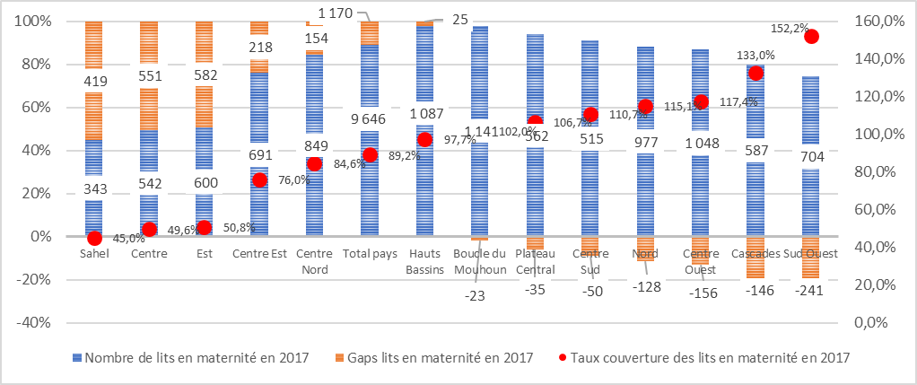
Source : annuaire statistique 2017
Figure 3 : distribution des gaps de lits en maternité en 2017 selon la norme de 10 lits pour 1 000 femmes
Les niveaux de couverture en lits d’hospitalisation par région à partir des données des annuaires statistiques de 2010 à 2017 sont présentés à la figure 36 en annexe 6.

Disponibilité des médicaments essentiels
Le pourcentage de FS n’ayant pas connu de rupture de médicaments traceurs est passé de 75,90% en 2013, 81,30% en 2014, 77% en 2015, 28% en 2016 à 18,6% en 2017 [17]. L’objectif visé est d’atteindre au moins 85%. En 2016, 75 609 poches de sang ont été collectées pour un besoin estimé à 150 000 poches [36]. Les médicaments étant la principale intervention des services cliniques, leur disponibilité est un indicateur indirect de l’accès aux médicaments nécessaires. L’indicateur calculé est la proportion d'établissements de santé disposant d'une liste de base de médicaments essentiels recommandée par l'OMS. La figure 4 ci-dessous présente le pourcentage de formations sanitaires n’ayant pas connu de rupture en 2017.

Source : données de l’annuaire statistique 2017
Figure 4 : disponibilité des médicaments essentiels par domaine de service en 2017
Les niveaux de ruptures en médicaments traceurs corroborent avec la faible satisfaction des commandes MEG des formations sanitaires par la CAMEG. Bien que des efforts aient été réalisés par la CAMEG, on note toujours que l’index de satisfaction des commandes n’a pas pu atteindre 80% au cours de l’année 2018 (figure 5).
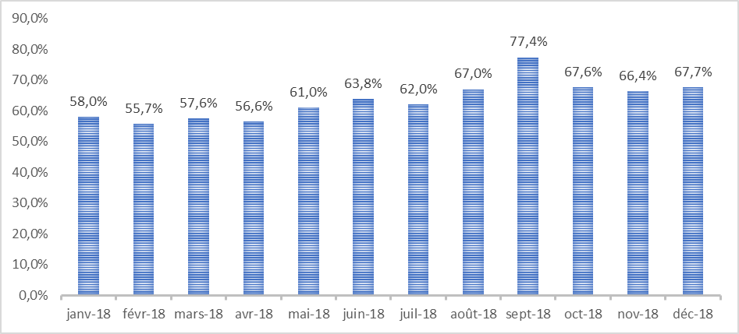
Figure 5 : évolution de l'index de satisfaction des commandes des médicaments par la CAMEG en 2018
La non atteinte de la cible de 80% s’explique en partie par l’accumulation progressive et importante des dettes CAMEG des formations sanitaires qui sont passées de 962 322 671 FCFA en janvier 2018 à 6 292 360 385 FCAF en décembre 2018. La figure 37 en annexe 7 présente l’évolution des dettes CAMEG des formations sanitaires.
En ce qui concerne les médicaments essentiels pour la santé de la mère et de l’enfant, les formations sanitaires du milieu rural et celles du public ont une assez bonne disponibilité comparativement aux formations sanitaires du milieu urbain et du privé selon les données de l’enquête SARA de 2016. Mais ces taux de disponibilité sont largement en deçà de ceux rapportés par la même enquête en 2014 (SARA II). L’écart est important entre le public (43%) et le privé (17%). Le score moyen de disponibilité de l’ensemble de ces molécules est de 54% en 2016 contre 62% en 2014 et 55% en 2012.
La figure 6 ci-dessous présente le niveau de disponibilité ventilé en fonction du domaine évalué (planification familiale, santé maternelle, santé de l’enfant), en fonction du milieu de résidence et selon l’instance gestionnaire en 2016.

Source : enquête SARA 2016
Figure 6 : disponibilité des médicaments essentiels par domaine de service
La disponibilité des médicaments prioritaires pour la santé de la mère est appréciée à travers la disponibilité des molécules suivantes : l’Ampicilline, le Benzathine benzylpénicilline, l’Ocytocine, la Gentamicine, le Métronidazole, la Nifédipine, le Chlorure de sodium, le Gluconate de calcium, le Sulfate de magnésium, le Misoprostol, l’Azithromycine, la Céfixime et le Bêtaméthasone, le Methyldopa et l’Hydralazine. Le score moyen de disponibilité n’est pas satisfaisant (38%) et est resté le même depuis 2012. La disponibilité des médicaments prioritaires pour la santé de l’enfant a été appréciée à travers la disponibilité des molécules suivantes : les ACT, l’ampicilline, le ceftriaxone, le paracétamol, l’amoxicilline, le SRO, l a gentamicine, le sulfate de zinc, la vitamine A, les formes galéniques rectales ou injectables d'artésunate, la procaïne benzylpénicilline et la morphine.
L’évolution de la disponibilité des stocks des 25 médicaments traceurs dans les DMEG témoins par région de 2014 à 2017 est présentée dans la figure 38 en annexe 8.

Ressources humaines en santé
L’effort de recrutement pour le Ministère de la santé a fait passer l’effectif total de 19 000 à 26 127 agents entre 2010 et 2015.
La densité en agents de santé est un indicateur indirect de la couverture des services. Un seuil minimum de 23 médecins, infirmières et sages-femmes pour 10000 habitants a été établi par l’OMS comme étant nécessaire pour assurer les soins maternels et infantiles les plus indispensables. La densité de professionnel de santé est de 7 professionnels de santé pour 10 000 habitants en 2016 contre 8 en 2014 (SARA III 2016). L’analyse de cet indicateur au niveau national montre une évolution croissante de 2010 à 2017 mais globalement la répartition des ressources humaines dans les régions n’est pas équilibrée. Les régions du Sahel, de l’Est et du Centre-Est sont moins fournies en personnel contrairement aux régions du Centre, des Hauts Bassins, du Sud-Ouest et des Cascades qui sont au-dessus de la moyenne nationale.
Sur un besoin de 44 761 médecins, infirmiers et sages-femmes pour couvrir la norme de 23 pour 10 000 habitants, le pays accusait un gap de 30 499. L’analyse de l’évolution des gaps montre une stagnation mais l’évolution du niveau de couverture en RHS de santé de la reproduction est croisante de 2012 à 2017 avec une densité de 7,3 pour 10 000 habitants en 2017 (figure 7 ci-dessous).

Source : Annuaires statistiques 2012 à 2017
Figure 7 : évolution et gaps en RHS selon les annuaires statistiques.
La situation des gaps des RHS pour la SR en fonction des régions est présentée à la figure 8 ci-dessous. Le gap est très élevé pour les régions du Centre, des Hauts-Bassins, de l’Est, la Boucle du Mouhoun.

Source : Annuaires statistiques
Figure 8 : gaps en RHS pour la SR en fonction de la région en 2017.
    - Les infrastructures sanitaires de base (CSPS publics et privés)
Le nombre d’infrastructures sanitaires publiques est passé de 1897 en 2011 à 2218 en 2017 entrainant une amélioration du rayon moyen d’action théorique (RMAT) qui est passé de 6,9 km en 2014 à 6,5 km en 2017. Cette progression est faible vue les besoins. En 2017 un gap d’environ 1997 établissements de santé, toute catégorie confondue, reste à combler conformément aux normes OMS. Un total de 519 établissements sanitaires privés de soins ont été recensés. Ces établissements sanitaires privés sont majoritairement situés dans la région du Centre (57,80%) et les Hauts Bassins (15,79%) et contribuent à réduire le RMAT.
La proportion des populations vivant à moins de 5 km d’un centre de santé a connu une évolution décroissante de 2010 (55,5%) à 2012 (53,9%) ; puis une évolution croissante entre 2012 et 2017. L’analyse des données de l’annuaire statistique 2017 montre une importante disparité entre les 13 régions du pays.
La figure 9 montre les tendances évolutives de la proportion de la population vivant à moins de 5 km d'un centre de santé entre 2010 et 2017 et la figure 39 en annexe 9 la situation par région en 2017.

Source : annuaires statistiques 2010 à 2017
Figure 9 : évolution de la proportion de la population vivant à moins de 5 km d'un centre de santé de 2010 à 2017
La densité d’établissements de soins est 1,39 pour 10 000 habitants en 2016 (SARA 2016). Comparativement à 2014 (1,37) et 2012 (1,24) on note une légère amélioration de la densité d’établissements de soins. La plus forte densité est observée dans la région du Plateau Central (1,83) et la plus faible au Sahel (0,89) en 2016. La densité d’établissements de santé publics en 2016 (1,15) et sensiblement égale à celle enregistrée en 2014 (1,14). Cet indicateur reste inférieur à la norme OMS qui est de 2 pour 10 000 habitants. La même tendance s’observe quant à la densité des établissements privés de santé, d’une valeur de 0,23 en 2014 à 0,24 en 2016 selon les données de l’enquête SARA III 2016.
Le gap en 2017 était estimé à 1 619 (sur la base de la norme de 1 CSPS pour 5 000 habitants) pour un besoin de 3 926 CSPS. La figure 10 ci-dessous présentent l’évolution des ratio services de santé/habitants et les gaps de 2013 à 2017 selon les annuaires statistiques au niveau du pays.

Source : annuaires statistiques

Source : annuaires statistiques 2013 à 2017

Figure 10 : évolution des ratios services de santé/habitants et des gaps de 2013 à 2017 pour le Burkina Faso.

La figure 11 présente les ratios services de santé/habitants et gaps par région

Source : annuaires statistiques
Figure 11: ratios services de santé/habitants et des gaps en fonction de la région en 2017.
La figure 12 présente les niveaux de couvertures des régions en infrastructures de base tenant compte des structures privées en 2017.
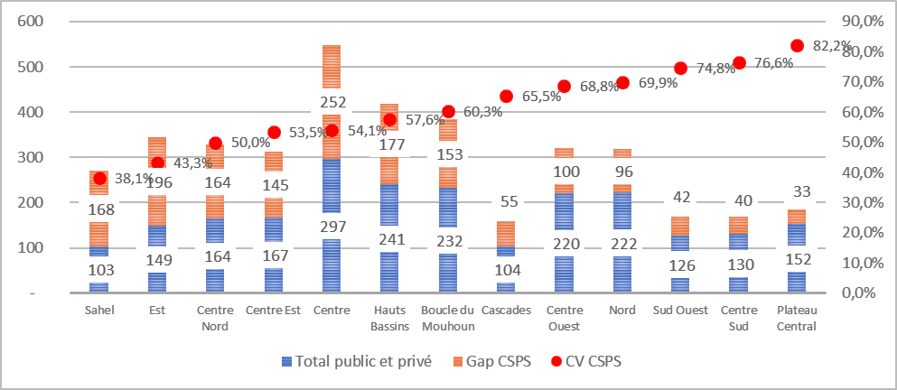
Source : annuaires statistiques
Figure 12 : niveaux de couverture des régions en infrastructures de base en 2017

Disponibilité des soins
La disponibilité des soins obstétricaux complets a baissé. Elle est de 57% en 2016 contre 64% en 2014. Tous les autres services sont offerts dans plus de 85% des FS du pays (figure 13).
La disponibilité de l’offre de PF était de 88%, 90% et 90%, celle des soins prénatals de 70%, 70% et 89%, celle de la vaccination des enfants de 94%, 84% et 85% respectivement en 2012, 2014 et 2016 selon les enquêtes SARA. La disponibilité des SONUB s’est améliorée passant de 66% et 58% respectivement en 2012 et 2014. Celle des SONUC a évolué en dents de scie avec 62% en 2012, 55% en 2014 et 57% en 2016. La disponibilité des curatifs et préventifs aux enfants de moins de 5 ans est passée de 71% en 2012 et 2014 à 97% en 2016.

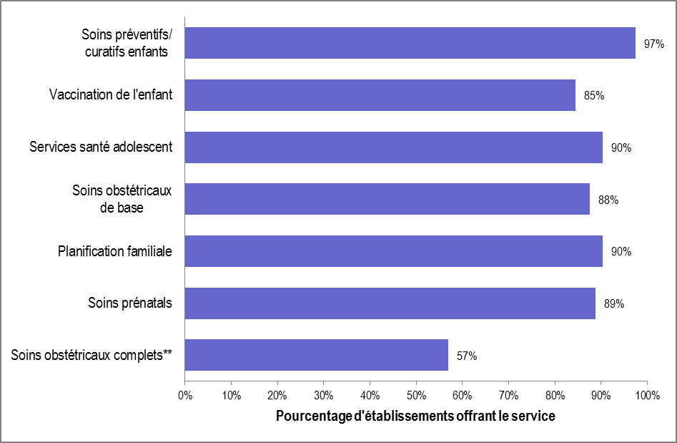
Source : enquête SARA 2016, Burkina Faso
Figure 13 : disponibilité des services de santé maternelle, infantile et néonatale et de l’adolescent Burkina Faso, SARA 2016

Capacité opérationnelle des formations sanitaires
La capacité opérationnelle générale des services s’évalue à travers la disponibilité des éléments de base indispensables dans les services. Son appréciation se base sur la disponibilité et/ou le fonctionnement des différents éléments des cinq (5) domaines suivants :
1. les éléments d’aménagements et de confort indispensables ;
2. les équipements essentiels ;
3. les éléments de précaution standard pour la prévention des infections ;
4. la capacité de diagnostic ;
5. les médicaments essentiels (selon l’OMS).
Selon les enquêtes SARA, la capacité opérationnelle générale des services de santé en 2016 est de 64% contre 70% en 2014. Tout comme en 2014, les équipements essentiels et les éléments de précautions standards sont les composantes de capacités opérationnelles qui présentent les scores moyens les plus élevés cependant, les capacités de diagnostic et la disponibilité des médicaments essentiels ont les plus faibles scores moyens 33% contre 38% en 2014 (figure 14).
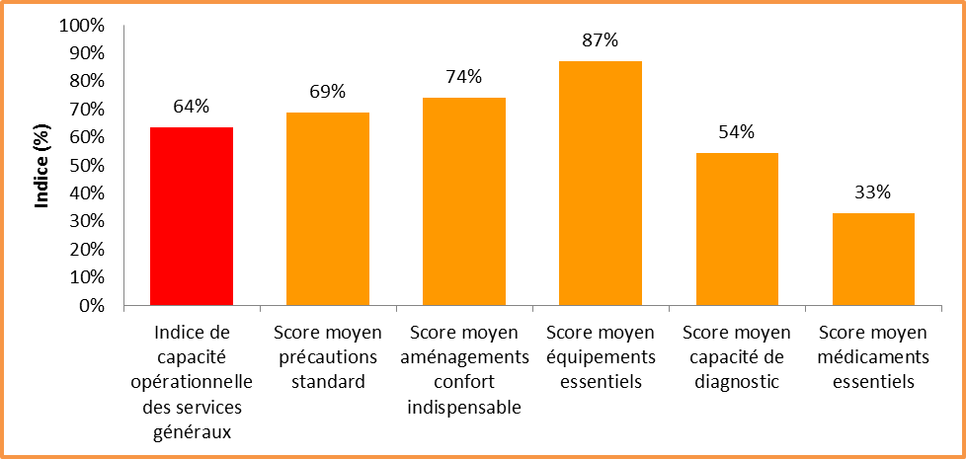
Figure 14 : scores moyens et indice de capacité opérationnelle générale des services, (N=685), Burkina Faso SARA, 2016
Au niveau des régions, l’indice de capacité opérationnelle générale des services généraux varie de 57% dans la région du Plateau-Central à 69% dans les régions du Nord et de la Boucle du Mouhoun.
Pour ce qui est de l’instance gestionnaire, l’indice de capacité opérationnelle générale des services généraux est de 65% pour le public contre 71% en 2014 et 61% pour le privé contre 59% en 2014.
Quant au type d’établissement, on note que les CHR/CHU/HN et polycliniques ont un score de 71% contre 61% pour les CMA et cliniques.
En ce qui concerne le milieu d’implantation, ce score est de 64% en milieu rural contre 62% en milieu urbain
De manière générale, les structures ont une plus grande capacité à offrir les services de PF que les autres services de santé maternelle, infantile, néonatal et de l’adolescent (figure 15).
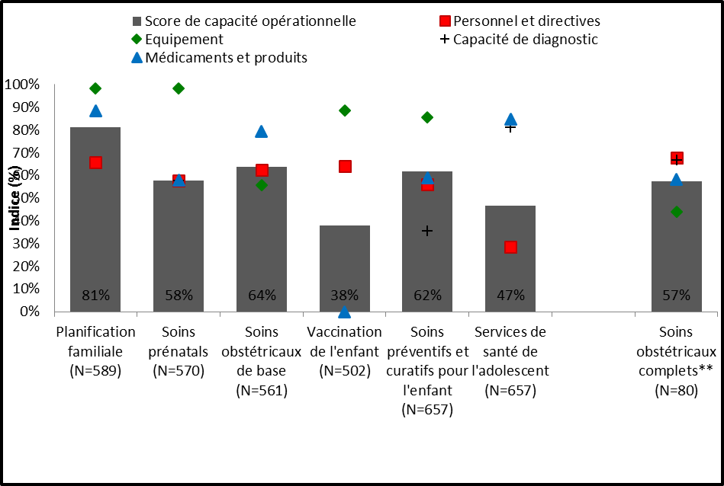
Figure 15 : capacité opérationnelle des services de santé maternelle, infantile et néonatale et de l’adolescent Burkina Faso, SARA 2016.

Accessibilité aux services de prévention et de traitement
L’accès aux soins préventifs et curatifs est conditionné par plusieurs facteurs. Seize (16) indicateurs de suivi ont été sélectionnés pour suivre les progrès en matière de couverture des services de santé essentiels vers la CSU (tableau 1). Mais pour l’accès aux soins, des indicateurs agrégés ont été mesurés.

Tableau 1: indicateurs de mesure de l’accès aux services de prévention et de traitement
Santé reproductive, maternelle, néonatale et infantile | Maladies infectieuses
- Pourcentage de demande satisfaite par une méthode moderne chez les femmes de 15 à 49 ans mariées ou vivant maritalement | - Couverture du traitement antituberculeux
- Taux de couverture en CPN4 ou plus | - Proportion des PvVIH sous ARV
- Taux de couverture des enfants en RR2 | - Population à risque dormant sous des moustiquaires imprégnées d'insecticide
 | - Taux d’accès à un assainissement de base
  - Utilisation de la thérapie par solution de réhydratation orale (SRO)
Soins préventifs
- Prévalence de la pression artérielle normale, quel que soit le statut du traitement
- Taux de glycémie plasmatique moyenne à jeun (mmol/L)
- Taux de dépistage du cancer du col utérin chez les femmes âgées de 30 à 49 ans
- Proportion d’adultes âgés de 15 ans ou plus n'ayant pas fumé du tabac au cours des 30 derniers jours
- Santé reproductive, maternelle, néonatale et infantile
Demande satisfaite par une méthode moderne chez les femmes de 15 à 49 ans mariées ou vivant maritalement (%)
L'indicateur correspond à la demande des méthodes modernes. Il se concentre sur les femmes en union, par opposition à toutes les femmes sexuellement actives. La figure 16 ci-dessous présente le taux d’utilisation de la PF en fonction de la région. Selon les annuaires statistiques les taux d'utilisation des méthodes contraceptives étaient de 32,40%, 34,30%, 31,10%, 31,70%, 27,50% respectivement en 2013, 2014, 2015, 2016 et 2017.
Les figures 40 à 56 en annexes 10 à 14 montrent que :
- la satisfaction de la demande en méthode contraceptive est passée de 7,9% en 1993 à 50% en 2016 ;
- que ce soit pour espacer les naissances ou pour les limiter, la satisfaction est plus élevée en milieu urbain qu’en milieu rural ;
- les femmes les moins instruites et celles les plus pauvres ont moins accès aux méthodes contraceptives.

Source : annuaire statistique 2017, Burkina Faso
Figure 16 : taux d’utilisation des produits contraceptifs en fonction de la région en 2017
Couverture en CPN4 ou plus
La couverture en visites prénatales 4 a évolué positivement au cours des années. Seule la région du Sahel connait une évolution stagnante. Elle est passée de 22,3% (2010) à 37,9% (2017). En 2017, deux régions (Sud-ouest et les Cascades) ont atteint la cible de 45% fixée par le PNDS et quatre régions (Boucle du Mouhoun, Cascades, Centre et Centre-Est) réalisaient une performance en dessous de la moyenne nationale (figure 17).

Source : annuaires statistiques
Figure 17 : évolution du taux de couverture en CPN4 par région de 2010 à 2017
Couverture des enfants en RR2
L’indicateur DTC3 est remplacé par le RR2 (une seconde dose de vaccin anti rougeoleux), conformément à la recommandation récente du Groupe stratégique consultatif d’experts sur la vaccination( www.DeepL.com/Translator).
Les couvertures vaccinales nationales en RR2 sont bonnes (autour de 100% chaque année). L’évolution des couvertures dans les régions du Centre-Sud et du Centre-Est est en dessous de l’évolution de la moyenne nationale (figure 18).

Source : annuaires statistiques
Figure 18 : évolution du taux de couverture en RR2 de 2014 à 2017
Utilisation de la thérapie par solution de réhydratation orale
Ce taux était de 85,57% en 2017 et concernait les activités de prise en charge communautaire de la diarrhée par les ASBC en 2017 au niveau communautaire.
- Maladies infectieuses
Couverture du traitement antituberculeux
Cet indicateur comprend deux autres indicateurs communs le taux de détection des cas et le taux de réussite du traitement pour évaluer la proportion des cas de tuberculose détectés et traités avec succès. Le calcul du taux de détection des cas passe par une estimation du nombre d’incidents (y compris ceux qui ne sont pas détectés par le système de santé). Le taux de réussite du traitement est mesuré par des données administratives et comprend tous les patients qui ont suivi le traitement jusqu’à son terme (sans échec bactériologique). Le taux de succès au traitement est passé de 77,8% en 2010 à 79,2% en 2017 (figure 19) [17].

Source : annuaires statistiques 2011 à 2017
Figure 19 : évolution de la réussite du traitement anti tuberculeux en fonction de la région
Thérapie ARV
Ce sont les personnes vivant avec le VIH recevant la thérapie antirétrovirale (TAR). L’accès à la thérapie ARV a évolué positivement, passant de 53,38% en 2010 à 68,31% en 2017 (figure 20).

Source : annuaires statistiques 2010 à 2017
Figure 20 : évolution du taux de PvVIH sous traitement ARV
Population à risque dormant sous des moustiquaires imprégnées d'insecticide
La proportion de personnes dormant sous moustiquaire imprégnée d’insecticide à longue durée d’action (MILDA) était de 67% en 2014 selon l’enquête sur les Indicateurs du Paludisme (EIPBF). Cette enquête a été mise au point par le Groupe de suivi et d’évaluation (MERG) de l’initiative faire reculer le paludisme en partenariat avec les programmes nationaux de lutte contre le paludisme et les instituts nationaux de la statistique. En 2018, près de huit ménages sur dix (75%) possèdent au moins une MILDA et 44 % de la population des ménages, 54 % des enfants de moins de cinq ans et 58 % des femmes enceintes ont dormi la veille de l’interview sous une MILDA. Dans les ménages possédant au moins une MILDA, 58 % de la population des ménages, 70 % des enfants de moins de cinq ans et 74 % des femmes enceintes ont dormi sous une moustiquaire la nuit précédant l’interview. Selon le milieu de résidence l’utilisation est légèrement plus élevée en milieu urbain qu’en milieu rural (49% contre 43%) [37].
Accès à un assainissement de base
Ce sont les ménages ayant au moins accès à des services d’assainissement de base. L’assainissement de base est mesuré à travers l’accès à l’eau potable et à un assainissement adéquat (latrine). Les figures 21 et 22 montrent que l’accès à l’eau potable a connu une croissance positive avec une prédominance en milieu urbain (93,5%) par rapport au milieu rural (69,5%). De même, les populations vivantes en milieu urbain ont plus accès à un assainissement adéquat que celles vivants en milieu rural.

Figure 21 : évolution du taux d’accès à l’eau potable en fonction du milieu de résidence

Figure 22 : évolution du taux d’accès à un assainissement adéquat (latrines) en fonction du milieu de résidence
En ce qui concerne l’hygiène et l’assainissement, la couverture actuelle est estimée à seulement 20% de la population vivant dans des ménages disposant de toilettes appropriées. En 2018, selon les données de l’enquête sur les indicateurs du paludisme au Burkina Faso, 81% des ménages ont accès à une source d’eau améliorée (93% en milieu urbain et 77% en milieu rural). Cinquante-trois pourcent des ménages urbains ont de l’eau courante dans leur logement ou dans leur cour, ce qui représente le pourcentage le plus élevé de sources d’eau améliorées pour les ménages urbains, et dans 26 % des cas, l’eau de boisson provient de robinet public ou de borne fontaine. En revanche, les ménages ruraux ayant accès à des sources d’eau améliorées dépendent principalement des puits à pompe ou des forages (50%). À l’échelle nationale, seulement 24% des ménages utilisent une installation sanitaire améliorée [37]. Le taux de collecte des déchets solides en milieu urbain reste encore faible (moins de 50%).
- Les maladies non transmissibles
Couverture du traitement HTA
La pression artérielle systolique moyenne globale est de 121,5 mmHg. Elle est de 124,1 mmHg chez les hommes et 119,2 mmHg chez les femmes. La pression artérielle diastolique moyenne globale est de 77,0 mmHg. Elle est de 77,5 mmHg chez les hommes et 76,6 mmHg chez les femmes [18]. La couverture du traitement contre l’HTA est de 30,3%.
Proportion des sujets diabétiques traités
La moyenne des glycémies à jeun est de 4,0 mmol/l aussi bien chez les hommes que chez les femmes [18]. La proportion de sujets diabétiques traités est de 38,5% [17].
Dépistage du cancer du col utérin chez les femmes
En 2016, tout comme dans l’enquête SARA de 2012 et 2014, le dépistage du cancer du col de l’utérus au Burkina Faso demeure peu accessible aux femmes.
L’enquête SARA 2016 a permis d’apprécier la disponibilité des services pour le dépistage du cancer du col de l’utérus. Cette disponibilité au niveau national représente 36% des établissements sanitaires offrant le dépistage du cancer du col de l’utérus. Elle est en hausse de 15 points comparativement à l’année 2014.
Il ressort de cette enquête que la disponibilité des services de dépistage du cancer du col de l’utérus est plus important au niveau des structures supérieures de soins, notamment dans les CHU, CHR et polyclinique (94%). Quant au niveau primaire et secondaire elle est plus faible avec respectivement 43% et 75%. Pour ce qui est des secteurs public et privé du public, elle est respectivement de 37% et 31%. En milieu urbain cette proportion est de 42% contre 35% en milieu rural.
Seulement 6,7% des femmes de 25 à 64 ans avaient effectué un dépistage du cancer du col de l’utérus en 2013. Les plus fortes proportions sont observées dans la région des Hauts Bassins et du Centre respectivement 22,2% et 16,4%. Ces proportions sont quasi nulles dans les régions de l’Est et du Plateau Central (figure 23).
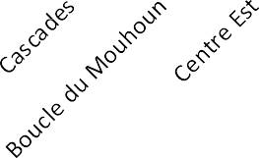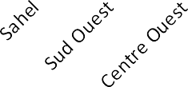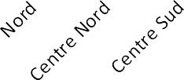

22,2
16,4

9,5
7,7 7,2
5,2
2,9 2,2 1,9 1,5 1,4 0,1 0
Enquête STEPS-BF, 2013
Figure 23 : répartition des femmes ayant effectué le dépistage du cancer du col par région
Proportion des non-fumeurs
Selon l’enquête STEP 2013 et en ce qui concerne les personnes âgées de 25 à 64 ans, la proportion des non consommateurs de tabac fumé est de 88,7%.
La lutte contre les blessures graves (accidents de la voie publique)
Le nombre de victimes (tués, blessés légers, blessés graves) suite aux accidents de la voie publique est très élevé dans les villes de Ouagadougou et de Bobo-Dioulasso comme le montre la figure 24. Le nombre de victimes enregistrées par l'office national de sécurité routière est passé de 4 775 à Ouagadougou en 2007 à 10 475 en 2016. A Bobo-Dioulasso, ce nombre est passé de 1 475 victimes à 3 532 victimes au cours de la même période [21]. Les blessures graves (fractures, traumatismes crâniens graves) entrainent des dépenses importantes des ménages. Elles ont une répercussion négative sur l’économie du pays à cause des séjours prolongés pour les soins hospitaliers.

Source : Office national de la sécurité routière, annuaire statistique 2016 du secteur des transports
Figure 24 : nombre de victimes d'accidents de la voie publique par année de 2007 à 2016
L’évolution des accidents par type de conflit est présentée sur la figure 25 ci-dessous.

Source : Office national de la sécurité routière, annuaire statistique 2016 du secteur des transports
Figure 25 : évolution des accidents par type de conflit
Les données des annuaires statistiques montrent que la létalité des traumatismes crâniens reste toujours élevée, 34,7% en 2013, 27,8% en 2014 et 7,74% en 2017. En 2017, selon l’annuaire statistique, le nombre de traumatisme par accident de la voie publique s’élève à 3124 dont 220 dans la région du Centre [17]. Pour lutter efficacement contre ce fléau la promotion du transport en commun demeure le moyen le plus sûr surtout dans les grandes villes. Le pourcentage des habitants qui se déplacent avec le transport en commun dans les villes peut être évalué et suivi dans le temps. En 2006, seulement 8% des habitants de la ville de Ouagadougou se déplaçaient avec le transport en commun [38]. Le nombre d’abris-bus dans la commune de Ouagadougou est de 42 depuis 2007 jusqu’en 2014. Le nombre de bus fonctionnels est en baisse (figure 26).

Source : Société de transports en commun de Ouagadougou (SOTRACO), annuaire statistique 2016 du secteur des transports
Figure 26 : évolution du nombre de bus fonctionnels à Ouagadougou
La surcharge des véhicules est en baisse mais restent toujours une réalité malgré les dispositions prises (figure 27).

Source : Office national de la sécurité routière
Figure 27 : évolution du pourcentage de véhicules surchargés par poste de pesage

Financement et protection contre le risque financier

Dépenses globales de santé et dépenses de santé des ménages
Les dépenses totales de santé (DTS) ainsi que celles courantes (DCS) augmentent au fur des années. Selon les comptes nationaux de la santé (CNS), les DTS sont passées de 136,270 milliards FCFA en 2003 à 530,8 milliards de FCFA en 2017. Comme l’indique le tableau 2 ci-dessous, les DCS sont passées de 259,445 milliards en 2011 à 496,091 milliards en 2017. Celles des ménages ont évolué en dents de scie et sont passées de 87,039 milliards en 2011 à 157,576 milliards en 2017.

Tableau 2 : évolution du budget du Ministère de la santé et des dépenses de santé de 2011 à 2017.
Rubrique | 2011 | 2012 | 2013 | 2014 | 2015 | 2016 | 2017
Total budget ministère de la santé (millions F CFA) | 105 813 | 122 160 | 160 169 | 185 752 | 166 453 | 155 015 | 189 522
Budget Etat (millions F CFA) | 1 166 340 | 1 400 781 | 1 654 957 | 1 816 193 | 1 804 114 | 1 945 213 | 2 297 780
Pourcentage du budget du Ministère de la santé / budget de l'Etat | 9,10% | 12,50% | 12,50% | 12,70% | 12,60% | 12,35% | 11,89%
Dépense courante de santé | 264 641 | 281 745 | 366 094 | 344 065 | 358 994 | 452 702 | 496 091
Dépenses de santé des ménages | 87 039 | 95 599 | 124 314 | 119 003 | 129 911 | 142 511 | 157 576
Taux d'exécution budgétaire du Ministère de la santé (%) | 93,70% | 91,20% | 87,16% | 72,72% | 86,47% | 94,22% | 93,45%
Pourcentage de paiement direct des ménages | 32,9% | 33,9% | 34,0% | 34,6% | 36,2% | 31,5% | 31,8%

Distribution des dépenses de santé
Selon les CNS, les DTS par habitant sont passées de 10 972 FCFA en 2003 à 27 886 FCFA en 2017 (figure 45 en annexe 15). La dépense de santé par tête d’habitant a connu une croissance ces dernières années, mais reste en deçà de la norme minimale de 86 $ (48 160 FCFA au taux de change de 560 FCFA le dollars). Comme le montre la figure 28 ci-dessous le poids des dépenses des soins de santé primaires a évolué en dents passant de 40,2% en 2011 à 34,8% en 2017. Une baisse du poids des paiements directs des ménages dans les sources de financement de la santé depuis la mise en œuvre de la gratuité des soins (norme minimale dépense par tête d'habitant est de 48 160 FCFA par an (86$) ; norme maximale de pourcentage de paiement direct des ménages est de 20% ; poids des dépenses de soins de santé primaires au minimum 60%). Selon les données de l’EMC 2014, parmi les personnes n’ayant pas consulté un centre de santé, les raisons d’ordre socioéconomique tel que le manque d’argent a représenté 12,7% (2ème raison principale des individus n’ayant pas consulté un service de santé en 2014 après l’automédication) [39].

Source : CNS
Figure 28 : évolution des principaux indicateurs financiers de la CSU de 2011 à 2017.
En fonction de la région, les DCS sont plus élevées dans les régions du Centre et des Hauts-Bassins (figure 29). La situation des DTS par habitants et par région est présentée en annexe 15 (figure 46).

Source : annuaires statistiques
Figure 29 : évolution des DCS en fonction de la région de 2011 à 2017.
La répartition par habitant montre que les habitants de la région du Centre dépensent le plus dans la santé, suivi des Hauts-Bassins. Les régions des Cascades, du Centre-Ouest et du Sud-Ouest se classent avec une DTS approximative. Le Nord, la Boucle du Mouhoun et l’Est viennent en quatrième position. Le Centre-Est, le Sahel et le Centre-Sud occupent la cinquième place. Les régions du Plateau central et du Centre-Nord ont le moins dépensé sur la période.
La situation des DCS par types de structure est présentée sur la figure 47 en annexe 15.
L’évolution des DCS par type de soins montre une prépondérance des dépenses pour les soins curatifs (figure 30). L’évolution du poids des DCS par type de soins est présentée à la figure 48 en annexe 15.

Source : annuaires statistiques
Figure 30 : évolution des DCS par type de soins de 2011 à 2017.
Selon le sexe, les DTS ont été réparties entre 2012 et 2017 dans les comptes nationaux de la santé. Les dépenses des femmes sur toute la période font presque le double des dépenses des hommes (figure 31).
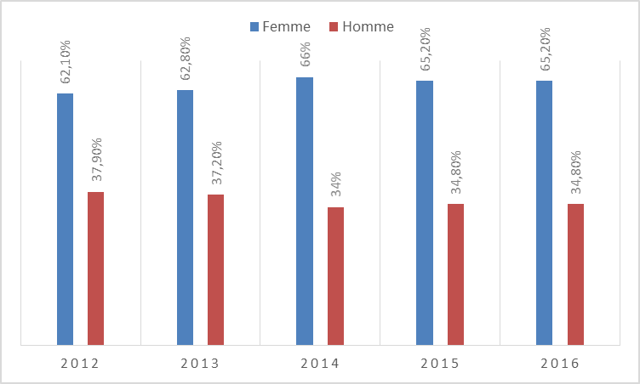
Source : CNS
Figure 31 : évolution des DTS par sexe de 2012 à 2017
Par tranche d’âge entre 2014 et 2017, les 15 à 49 ans occupent la plus grande place dans les DTS suivis des moins de 5 ans (figure 32).

Source : CNS
Figure 32 : répartition des DTS par tranche d’âge de 2014 à 2017

Part contributive des PTF
L’évolution des principales sources de financement des DTS est présentée sur la figure 33 ci-dessous.
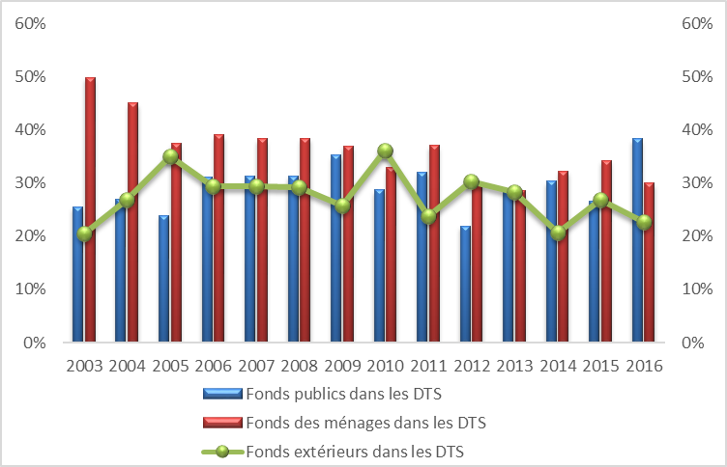
Source : CNS
Figure 33 : principales sources de financement des DTS
Les fonds extérieurs ont représenté 22,70% en 2017.

Dépenses catastrophiques de santé
On parle de catastrophe financière si la part des dépenses de santé d’un ménage se situe au-delà de 40% du revenu du ménage net des besoins de subsistance (OMS). Les ménages menacés par la catastrophe financière sont plus susceptibles de tomber dans l’appauvrissement. Cela est d’autant plus vrai, si les coûts des soins ont amené le ménage à se retrouver en dessous du seuil de pauvreté. Ces coûts enfoncent davantage les ménages qui étaient déjà en deçà de ce seuil.
Au Burkina Faso, les dépenses catastrophiques sont passées de 1,34% à 0,77% entre 2009 et 2014. Dans le même temps, le taux d’appauvrissement des ménages a régressé de 1,9% à 1,3% [39]. La population la plus pauvre, (le 1er quintile) est la plus exposée aux dépenses catastrophiques (soit 1,73% des ménages). De même, les ménages vivant en milieux rural font face aux dépenses catastrophiques plus que les ménages vivant en milieu urbain (0,87% contre 0,39%) (figure 34). Le quintile le plus pauvre regorge relativement du nombre le plus faible de ménages vivants des dépenses catastrophiques, tandis que les ménages les moins pauvres présentent l’incidence la plus élevée.
Source : INSD
Figure 34 : dépenses catastrophiques par quintile et en fonction du lieu de résidence en 2014
De 2009 à 2014, le taux d’appauvrissement est passé de 1,90% à 1,30% de l’ensemble des ménages. Il a régressé de 1,1 points (soit de 1,40% à 0,30%) en milieu urbain et de 0,5 points (soit 2,10% à 1,60%) en milieu rural (figure 35).
Source : INSD
Figure 35 : taux d’appauvrissement en 2009 et en 2014
Ce taux d’appauvrissement a diminué dans les quintiles 3 et 2 entre 2009 et 2014, respectivement de 0,60% à 0,20% et de 8,30% à 0,40%. Il était resté nul dans le quintile 4. Cependant, dans les quintiles 5 et 1, ce taux a progressé respectivement de 0,10% à 0,20% et de 0% à 6,20%. Mais, il est particulièrement important de remarquer qu’en 2014, la proportion des ménages qui sont tombés dans la pauvreté va de 0,20% au quintile 5 à 6,20% au quintile 1.
La région du Centre-nord affiche la plus forte incidence de dépenses catastrophiques de santé avec environ 2,5% de ménages qui vivent cette situation en 2014. Elle est suivie des régions du Nord, du Centre-sud et du Plateau central qui affichent des taux relativement supérieurs à 1% [39]. Les quatre régions qui contribuent à faire baisser l’incidence nationale sont le Centre, le Sahel, la Boucle du Mouhoun et les Hauts-bassins. Elles présentent les incidences les plus faibles. Les cinq régions restantes sont relativement proches de la moyenne nationale (figure 49 en annexe 15).
La proportion d’individus qui tombent dans la pauvreté suite aux dépenses de santé est très forte dans les couches les plus pauvres de la population au regard du graphique 50 en annexe 15. Cette proportion décroit rapidement à mesure que l’on passe des quintiles les plus pauvres aux quintiles les moins pauvres selon les résultats des récentes enquêtes sur les conditions de vie des ménages, en 2014.
La part des individus qui sont tombés dans la pauvreté suite aux dépenses de santé se ressent de cette situation par une baisse plus forte en milieu urbain comparativement au milieu rural. Cette proportion a chuté de 1,4% à 0,3% entre 2009 et 2014 en milieu urbain, tandis qu’en milieu rural la baisse est moins rapide, passant de 2,1% à 1,6%.
A l’échelle régionale, ce sont les régions du Nord, du Centre-nord et du Centre-ouest qui affichent les taux les plus élevés d’individus qui sont tombés en situation de pauvreté suite à leurs dépenses de santé. Seules les régions du Centre-est, du Sud-ouest, des Cascades et du Centre affichent une réalité moins drastique par rapport à la moyenne nationale (graphique 51 en annexe 15).

Indicateurs de morbidité

Evolution de l’incidence hospitalière des avortements clandestins
Les figures 52 et 53 en annexe 16 montre l’évolution du nombre moyen d’avortements clandestins pour 100 000 grossesses attendues entre 2010 et 2017. L’incidence des avortements clandestins (pour 1000 FAP) est passée 164 (2010) à 180 (2017). L’incidence moyenne la plus basse est observée dans la région du Sahel (52 cas pour 100 000 GA) et la plus élevée dans la région du Centre (742 cas pour 100 000 GA).

Evolution de l’incidence du paludisme grave (PG) et de la malnutrition aigüe sévère (MAS)
Pour les enfants de moins de 5 ans, l’incidence hospitalière du paludisme grave (PG) la plus basse a été observée en 2016 (54‰) et la plus élevée en 2012 (71‰). Elle a varié de 59‰ en 2010 à 65‰ en 2017. Quant à l’incidence de la malnutrition aigüe sévère pour la même cible, elle a varié de 13‰ en 2010 à 26‰ à 2017 avec une tendance vers la hausse pour la période de 2010 à 2014
Pour les femmes enceintes, l’incidence hospitalière du PG a varié de 21‰ en 2010 à 34‰ en 2017 (figure 54 en annexe 17).
Les détails par région sont présentés sur les figures 55, 56 et 57 en annexe 17

Indicateurs de mortalité

Taux de mortalité des adultes
- Quotient de mortalité entre 15 et 50 ans
Le tableau suivant présente le quotient de mortalité entre 15 et 50 ans selon le sexe.
Tableau 3 : évolution des taux de mortalité chez les adultes
Année | 1998 |  | 2003 |  |  | 2010
Sexe | Femmes | Hommes |  | Femmes | Hommes | Femmes | Hommes
TM | 166 | 196 |  | 158 | 200 | 146 | 145
Sources : EDS 1998 ; 2003 et 2010
Chez les femmes, le taux de mortalité entre 15 et 50 ans a connu une baisse. Elle est passée de 166‰ en 1998 à 146‰ en 2010. Chez les hommes, il est passé de 196‰ en 1998 a 146‰ en 2010 avec un pic à 200‰ en 2003.
Le tableau 4 suivant présente l’évolution du ratio de mortalité maternelle.
Tableau 4 : évolution du ratio de mortalité maternelle (RMM)
 | EDS 1998 | EDS 2003 | EDS 2010 | MDS-EMC 2015
RMM | 484 | 440 | 341 | 330
Sources : EDS 1998 ; 2003 et 2010 ; MDS-EMC 2015
Le ratio de mortalité maternelle a connu une baisse. Selon l’EDS 1998 elle est était 484 décès maternels pour 100 000 NV contre 330 décès maternelles pour 100 000 NV selon l’EMC 2015.
- Evolution de la mortalité maternelle intra hospitalière
Le taux de décès maternels est observé en 2010 (68 décès maternels pour 100 000 parturientes) et le plus élevé en 2012 (143 décès maternels pour 100 000 parturientes). Il était de 119 décès maternels pour 100 000 parturientes en 2017. L’évolution du taux moyen de décès maternels est présentée sur les figures 58 et 59 en annexe 18.

Mortalité chez les enfants de moins de 5 ans (mortalité infanto juvénile)
Le tableau 5 ci-après présente les taux de mortalité chez les enfants de moins de 5 ans.
Tableau 5 : évolution du taux de mortalité des enfants de moins de 5 ans
Année | 2003 | 2010 | 2015
Taux de mortalité infanto juvénile | 184 | 129 | 81,86
Sources : EDS 2003 et 2010 ; MDS-EMC 2015
Le taux de mortalité infanto juvénile a connu une baisse considérable au fil des années. Il est passée de 184 pour 1000 NV selon l’EDS 2003 à 81,86 pour 1000 NV selon le MDS-EMC 2015.
- Evolution de la létalité du PG et de la MAS dans les hôpitaux (CHR, CHU) et les districts sanitaires
Chez les enfants de moins de cinq ans, la létalité la plus faible est observée en 2011 (5,60%) et la plus élevée en 2013 (8,70%). Il y a une baisse de la létalité de 2010 à 2011 puis une augmentation de 2011 à 2013. A partir de 2013, l’évolution est dans l’ensemble en dents de scies.
Chez les femmes enceintes, la létalité la plus faible est observée en 2017 (0,55%) et la plus élevée en 2011 (1,30%). Il n’y a pas de tendance vers la baisse ou vers la hausse (figure 60 en annexe 19).
Chez les enfants de moins de cinq ans, la létalité la plus élevée est observée en 2010 (3,10%) et la plus basse en 2017 (0,80%). Il y a une tendance vers la baisse de 2010 à 2017. Chez les femmes enceintes la létalité la plus élevée est observée en 2011 (0,40%) et la plus basse en 2017 (0,01%). Il y a également une tendance vers la baisse depuis 2011.
Les données sur la létalité de la MAS chez les enfants de moins de cinq ans n’étant pas disponibles dans les annuaires statistiques de 2010 à 2012, les courbes ont été tracées sur la base des données de 2013 à 2017 (figure 60 annexe 19. Les courbes de létalité de la MAS dans les CHR/CHU et dans les districts sanitaires ont les mêmes allures avec une tendance à la baisse depuis 2014.

Index de la couverture sanitaire universelle au Burkina Faso
En référence à la méthode de A. Wagstaff et coll., le calcul de l'index de la CSU au Burkina Faso a été réalisé en tenant compte des niveaux de protection financière (PF) et de couverture en services de santé (CSS).
La formule de calcul utilisée est la suivante : Index CSU = Index PF^{0,5} x Index CSS^{0,5}

Index de la protection financière
Il donne le niveau de protection de la population contre le risque financier suite à des dépenses de santé. Il est obtenu à partir du taux d'appauvrissement (1,30%) et du pourcentage des ménages ayant effectué des dépenses de santé catastrophiques (0,77%) en tenant compte des niveaux minimums et maximums.
On obtient : Index PF = 9,5%

Index de couverture en services de santé
C'est la combinaison des niveaux de couverture de services de santé reproductive, maternelle, néonatale et infantile, de prévention et de maladies infectieuses. Les indicateurs proposés par l'OMS ont été retenus pour le calcul de l'index CSS.
On obtient : Index CSS = 51,2% (l'annexe 1 fournit le détail du calcul) contre 49,2% en 2015.

Index CSU
En se référant à la fonction de Cobb et Douglas une moyenne globale a été calculée pour chaque groupe d’indicateurs. La moyenne globale a été pondérée pour les soins préventifs en attribuant un poids de 50% pour les deux indicateurs d’accès à l’eau et à l’assainissement et un poids de 50% pour les autres indicateurs. Au niveau des soins de traitement, la moyenne n’a pas été pondérée car tous les indicateurs relèvent du même secteur d’activités à savoir le système de santé. L’annexe 2 fournit les informations sur les données utilisées et les valeurs des indicateurs.
L'index de CSU est égal à 22,05 contre 21,6 en 2015.

Commentaires

Limites
La plupart des données étaient des données secondaires agrégées donc tributaires de la qualité des données primaires.
Certains indicateurs n’ont pu être déterminés par insuffisance ou manque de données de la littérature en particulier les données relatives aux protection contre le risque financier. Par ailleurs, il existe quelquefois une multiplicité de sources pour la même donnée recherchée, le contenu ne concordant même pas dans quelques cas.
Du reste, lorsque les données sont disponibles, elles ne sont pas toujours ventilées selon certaines caractéristiques sociodémographiques et économiques, donc ne permettaient pas de faire les désagrégations souhaitées, ce qui restreint l’analyse de l’équité en santé.
De plus, l’évolution des indicateurs a été présentée dans le mesure du possible du recul des données disponibles.
Enfin nous avons rencontré des difficultés d’accès aux données de certaines structures.

Le contexte de la CSU
En dépit des changements d’équipes (turn-over), le leadership du Ministère de la santé est resté suffisamment solide pour maintenir la qualité du dialogue sectoriel à un niveau élevé dans un environnement économique et politique un peu favorable. En effet, le décret n°2017-00148/PRES/PM/SGG_CM du 23 mars 2017 portant attributions des membres du gouvernement du Burkina Faso consacre l’organisation des ministères composant ce secteur. Les priorités identifiées par le ministère de la santé sont en phase avec les aspects qui influencent directement la CSU. Les réformes et renforcements institutionnels pour améliorer la performance du système de santé ont été poursuivis. La décentralisation ou communalisation intégrale est unanimement saluée comme une bonne décision dans laquelle le transfert des compétences et des ressources devait permettre un fonctionnement optimal des formations sanitaires transférées. Cependant, la mise en œuvre s’est heurtée à des difficultés relatives à l’insuffisance des ressources financières transférées et à l’insuffisance de la capacité gestionnaire des communes. Il s’en suit des problèmes de maitrise des procédures de passation des marchés et d’approvisionnement occasionnant des retards considérables dans la mise en œuvre des projets et programmes.
Par ailleurs, la régulation du secteur de la santé a été améliorée grâce au renforcement des structures de contrôle à tous les niveaux du système de santé et à la collaboration avec les ordres professionnels qui veillent au respect de l’éthique et de la déontologie. L’adoption de textes a permis de règlementer l’exercice privé des professions de santé ; mieux, il existe un cadre formel de concertation entre ce sous-secteur et le Ministère de la santé.
Certains textes juridiques sont en déphasage avec les réalités du terrain. Il s’avère nécessaire de les actualiser. On note aussi au niveau du ministère des goulots dont la levée s’avère nécessaire. Ce sont :
- Les chevauchements des attributions ou prérogatives, notamment dans le fonctionnement de certains secrétariats techniques, des instituts et des directions générales ;
- La résistance de certains programmes à l’alignement aux secrétariats techniques ;
- Les conflits d’intérêt ;
- Le manque de séparation des rôles et fonctions des différents acteurs et intervenants du système de santé.
Face à ces défis majeurs d’ordres organisationnel, managérial, de coordination et de mise en œuvre des programmes, le ministère de la santé a entrepris une transformation profonde basée sur le paradigme de la gestion axée sur les résultats, la modernisation du style de fonctionnement. Cette transformation du système de santé est soutenue par la mise en place d’une unité de livraison des résultats (Unité de Résultologie) qui rapportera régulièrement au ministre de la santé les niveaux d’avancement des dossiers prioritaires et d’une unité de gestion et de transfert des connaissances pour faire en sorte que les décisions soient prises sur la base de données probantes. Face à cette situation, des actions de communication, de sensibilisations et de formations ont été réalisées et cela a permis d’harmoniser les compréhensions et de convaincre davantage les réticents
Transparence et redevabilité
Le rôle de la redevabilité sociale dans la promotion de la bonne gouvernance et l’amélioration de la qualité du service public n’est plus a démontré. L’accès universel à la santé et la garantie du droit à la santé imposent aux citoyens d'exprimer leurs choix en matière de politiques publiques et de priorités. La couverture santé universelle est le fruit d’un contrat social national et l'un de ces trois objectifs intermédiaires c'est la transparence. Pour garantir le succès de la mise en œuvre des priorités, chaque responsable du système de santé sera tenu de rendre compte et de prendre en compte les opinions des bénéficiaires. La promotion de la séparation des fonctions sera la règle dans la mise en œuvre de certaines actions.
C’est ainsi que le cadre sectoriel de dialogue du secteur de planification santé et les rencontres bilan de la gratuité se tiennent régulièrement. Au cours de ces rencontres, les acteurs échangent autour des problématiques en vue de l’atteinte de la CSU en général et de la réussite de la politique de gratuité en particulier. Les participants à ces cadres proviennent de l’administration centrale et déconcentrée, des collectivités territoriales, du secteur privé, de la société civile, les PTF. Ces cadres assurent la supervision de la mise en œuvre des politiques sectorielles et statuent sur les actions à entreprendre pour aplanir les difficultés rencontrées.
Par exemple dans le cadre du contrôle externe de la gratuité des soins, des fonds de l'État sont octroyés à la société civile (ONG et associations nationales et internationales) pour contrôler l'action de l'État. Ceci est un exemple porteur de leçons de ce que doit être un dialogue sociétal et le BF est l’un des rares pays dans ce contexte. Tout comme le contrôle de l’effectivité de la gratuité, la veille communautaire soutenue par certains PTF, est assurée par des structures indépendantes.
Cependant des goulots existent et doivent être levés. En effet le système de redevabilité doit être est développé à tous les niveaux. Les contrôles doivent s’étendre aussi au niveau central et doivent s’accompagner de sanctions.
Pour plus d’efficacité des dépenses publiques l’on doit renforcer la cohérence et la rationalisation des politiques publiques et établir un système de suivi et de rapports transparent. Il faut aussi assurer à l’ensemble des citoyens l’accès aux données et aux informations relatives à la CSU.
La promotion de l’efficience dans la gestion des ressources
La fragmentation des activités et de la gestion des ressources financières engendre des inefficiences dans la production des résultats. Le ministère de la santé compte minimiser ce risque modéré en développant le concept de « one plan, one budget, one report ». Il s’agira progressivement d’aligner toutes les intervenantes et tous les intervenants et toutes les interventions de la santé sur la même vision pour plus de couverture du pays et d’éviter surtout les doublons ou les zones vides.

Financement et protection contre le risque financier
Équité et mécanismes de protection des risques
Les conditions de vie restent un critère déterminant dans l’appauvrissement des familles après les dépenses de santé. Dans les quintiles du bien-être économique, les ménages ont de moins en moins de capacité à honorer les paiements directs du quintile 5 au quintile 1. En outre, il semble plus évident que les ménages dans le quintile 1 en proie aux dépenses catastrophiques sont enclin à tomber sous le seuil de la pauvreté. Aussi, il est connu qu’il y a une relation positive entre les dépenses des ménages et les dépenses catastrophiques de santé. En effet, lorsque les paiements directs des dépenses de santé dépassent 20%, elles ont une incidence considérable sur la catastrophe financière des ménages.
Les mesures de gratuité des soins, une des mesures fortes de l’Etat burkinabè visant à réduire le risque financier, ont déjà permis aux ménages d’être la 2ème source de financement de la santé après l’Etat. En attendant des résultats d’évaluation sur les dépenses catastrophiques et d’appauvrissement de santé, on peut noter déjà une couverture de certains ménages contre le risque financier lié aux dépenses directes de santé. Aussi une étude sur l’impact des mesures de gratuité des soins aux femmes et aux enfants sur les dépenses de santé des ménages s’avère nécessaire.
Dans la perspective d’être plus efficace, le ministère de la santé est entrain de déployer progressivement la gratuité des soins au niveau communautaire. En rappel, 17 668 agents de santé à base communautaire (ASBC) ont été recruté en 2016 ; ils bénéficient mensuellement de motivation financière à hauteur de 20 000 FCFA pour la mise en œuvre du paquet d’activités. L’extension donc des mesures de gratuité au niveau communautaire permettra de réduire de façon significative les coûts de prise en charge gratuite. Un enfant pris en charge précocement au niveau communautaire coûte 5 à 10 fois moins cher que pris en charge au niveau hôpital. Le développement des mutuelles communautaires de santé se fera sur la base des soins et services de santé primaires.
L’opérationnalisation du régime d’assurance maladie universelle (RAMU) est en cours au niveau du ministère en charge de la protection sociale en collaboration avec le ministère de la santé. Le schéma opérationnel prévoit une couverture d’emblée des salariés et une couverture progressive des populations des milieux ruraux en commençant par les régions du Centre, du Nord, de la Boucle du Mouhoun et des Hauts Bassins. Les mutuelles de santé communautaires et les promoteurs de ces mutuelles (ASMADE et RAMS) seront mis à contribution pour accélérer la couverture des populations rurales.
Les financements innovants pour booster la santé communautaire à travers des taxes spécifiques sur le tabac et l’alcool sont à rechercher ;
L’engagement des comités de gestion pour la participation communautaire au financement de la santé à travers le recouvrement des cotisations des ménages en fonction de leur capacité financière est indispensable. La téléphonie mobile et le warrantage pourraient être mis à contribution pour faciliter cette levée des fonds auprès des ménages. Le caractère obligatoire de la contribution du ménage en fonction de ses capacités financières sera de règle.
Le Gouvernement burkinabè, en sa séance du 26 décembre 2018, a adopté un décret portant gratuité de la planification familiale (PF) au Burkina Faso dont le début effectif est fixe au 1er juin 2019. Dans la perspective de respecter ce rendez-vous, le ministère de la Santé organise périodiquement des rencontres de concertation et d’échanges autour de l’opérationnalisation de cette gratuité. Les documents de la stratégie sont en cours de rédaction. Le Secrétariat technique chargé de l’accélération de la transition démographique pilote cette gratuité. Cela s’ajoute aux difficultés actuelles de chevauchement des attributions des directions et ST du MS car la gratuité des soins aux enfants de moins de 5 ans et aux femmes a comme ancrage le ST/CSU.
Aussi l’Etat devrait poursuivre les mesures de subventions spécifiques.
La distribution équitable des ressources et les mesures favorisant l’accès équitable aux soins et services essentiels seront promus dans le processus de mise en œuvre des priorités. L’accent sera orienté vers le milieu rural et la prise en compte des groupes spécifiques et fragiles comme les enfants, les femmes, les personnes handicapées et les indigents. Pour mieux suivre les indicateurs d’équité, les outils primaires de collecte des données prendront en compte les principaux paramètres permettant de mesurer l’équité.
Financement et achat stratégique
L’allocation suffisante de ressources financières et l’utilisation rationnelle doivent être une réalité. L’un des principes de la CSU consiste à mobiliser et adapter progressivement l’utilisation des fonds en faveur des trois dimensions de la figure 1. Le Burkina Faso devrait progressivement augmenter le budget pour la santé et accroître le financement domestique.
Par ailleurs plusieurs PTF se sont engagés à accompagner le Burkina Faso dans la mobilisation conséquente de ressources financières pour la santé. Un gap de plus de 400 milliards FCFA s’est dégagé en 2017 en application du seuil minimal de 86$ par tête d’habitant au Burkina Faso. Beaucoup d’effort reste donc à faire en matière de dépenses minimales de santé en faveur de la population.
Le ministère de la santé, pour faire face à ce défi s’est inscrit dans une dynamique d’achat stratégique des soins et services de santé. Le document de base intitulé « stratégie nationale de financement de la santé pour une couverture sanitaire universelle » constitue le cadre de référence pour la mobilisation des fonds, la mise en commun et l’utilisation [40]. Ce document stratégique décrit de façon pratique les principales mesures et réformes à entreprendre pour un meilleur financement de la santé. Dans ce document des mesures spécifiques sont décrites pour promouvoir la gouvernance vertueuse, l’équité et la transparence. L’achat stratégique des soins et services de santé participe à la l'atteindre de la CSU dans son objectif intermédiaire efficience.
Malgré la conjoncture, le pays a réussi à maintenir un niveau de financement acceptable du secteur de la santé au cours de la période 2014-2017. Six mécanismes sont entrés en jeux pour le financement du PNDS : le budget de l’Etat, l’appui budgétaire sectoriel, le fonds ou panier commun, les projets et programmes, le financement basé sur les résultats et le paiement direct par les ménages. Mais le budget de l’Etat montre de grands écarts entre les dotations et les paiements effectifs avec des retards d’allocations budgétaires et la faible capacité de certains acteurs à exécuter les procédures de gestion notamment les collectivités territoriales.
Le panier commun constitue un mode efficace de financement du secteur, mais de 2011-2015, le nombre de PTF contributeurs au fonds commun a diminué de moitié et le pourcentage des fonds non ciblés appelés « panier commun ». Ce changement a fait perdre au panier commun une de ses finalités fondamentales, celle de combler en partie les iniquités. Ce mécanisme de financement est pourtant une recommandation des signataires du COMPACT.
Au-delà de ces volets de motivation, le ministère de la santé compte poursuivre le financement basé sur la performance dans le cadre global de l’achat stratégique des soins. Le FBR est une approche avec beaucoup de potentialités mais qui s'intègre insuffisamment dans le cadre réglementaire et les mécanismes de subvention du pays.
Une extension au niveau communautaire et au niveau des directions régionales et centrales du ministère de la santé sera faite. Cette forme de culture de résultat liée au financement permettra aux personnels de santé de produire plus de qualité de services et de soins. L’arrêté conjoint N°2018/1211/MS/MINEFID portant adoption du manuel de procédures descriptives des modalités de gestion, de suivi et de contrôle des mesures de gratuité des soins au profit des femmes et des enfants de moins de 5 ans ouvre la porte à la mise en œuvre d’un modèle graduel de tarification des soins gratuits en fonction du niveau de performances. Cette tarification variante a pour objectif d’amener toutes les formations sanitaires à un niveau de performance optimale tout en liant cette performance aux ressources financières.
Au niveau des Projets et programmes inscrits au Programme d’Investissement Prioritaire (PIP), le taux d’allocation est faible. Les difficultés d’exécution des projets sont liées entre autres à la lourdeur des procédures de passation de marchés publics, le retard dans les décaissements et à la défaillance de certains fournisseurs.
Le système d’information sanitaire
Le système d’information sanitaire du Burkina Faso a connu ces dernières années, un certain nombre d’innovations et de renforcements de performances qui lui permettent d’assurer, dans les meilleurs délais, la disponibilité et l’utilisation d’une information sanitaire de qualité dans le processus de prise de décision. Cet outil a permis de produire, dans des délais sensiblement réduits, le suivi régulier de l’évolution des indicateurs du PNDS, les annuaires statistiques nationaux, régionaux et des hôpitaux, les tableaux de bord de la santé, les bulletins trimestriels d’information et d’épidémiologie, les comptes nationaux. En plus, la gestion de la gratuité des soins a fait l’objet de création d’une plateforme permettant ainsi une bonne administration des données de la gratuité. Cependant il faut noter que l’EMP nous renseigne que sur les 46 indicateurs de suivi-évaluation du PNDS, 31 indicateurs (67%) sont complètement renseignés et quinze (15) indicateurs (33%), sont partiellement ou pas du tout renseignés. Pour ce qui de la plateforme e-gratuitedessoins, des retards sont régulièrement observés dans la saisie des données. Cela traduit un problème de complétude des données. Aussi la prise en compte des données de la gratuité au niveau communautaire n’est pas encore effective.
Pour plus d’efficacité et de rapidité dans la prise de décision juste, l’utilisation de l’internet et de l’informatique s’avère incontournable. Le ministère de la santé a l’ambition de couvrir les formations sanitaires jusqu’au niveau communautaire en matériels informatiques pour la collecte et la transmission des données.
Sur la base des expériences pilotes de Tdh pour la mise en œuvre réussie du registre électronique de consultation depuis 2010, REC [41,42], de UNICEF pour le mhealth et tirant leçon de pays comme le Rwanda, le ministère compte progressivement dématérialiser la collecte, la transmission et l’analyse des informations en santé. A cet effet, le DHIS2 sera accessible jusqu’au niveau communautaire et CSPS pour une saisie directe des données. Un protocole de transfert progressif de la technologie REC au ministère de la santé est en cours de mise en œuvre. Des tableaux de bords doivent être mis en place à tous les niveaux.

Disponibilité et couverture des services de santé essentiels
Niveaux de couverture en lits d’hospitalisation
La faible couverture en lit pourrait s’expliquer par la croissance de la population par rapport aux nombres de lits disponibles dans les structures de soins. Le gap pourrait être comblé à court terme avec l’adoption du « leasing ». Il est à noter que des niveaux de couverture très élevés ne sont pas forcément recherchés. En somme, on note une tendance à la baisse des capacités d’accueil des services de maternité qui s’expliquerait par une croissance disproportionnelle entre les dotations en lits et l’évolution de la population.
Disponibilité des médicaments essentiels dans les formations sanitaires
La disponibilité du médicament est confrontée à l’existence de marché illicite et des contrefaçons de médicaments, aux insuffisances dans le contrôle qualité et l’usage des médicaments, aux ruptures récurrentes de stock en MEG principalement ces deux dernières années du faite de la crise institutionnelle que la CAMEG a traversé. Aussi les retards de paiement des créances par les structures de santé exposent la CAMEG à des problèmes importants de trésorerie. La faible disponibilité au niveau du privé est due au fait que ce secteur n’applique pas systématiquement les protocoles de traitement des maladies. En outre, il n’est pas suffisamment appuyé à travers les formations, les supervisions et contrôles par les structures de tutelle. La faible disponibilité des médicaments essentiels dans le secteur sanitaire public pourrait pousser les usagers à se tourner vers le secteur privé ce qui pourrait constituer un frein en termes d’accessibilité financière. La disponibilité des médicaments au niveau communautaire, dans le cadre de la nouvelle stratégie de santé communautaire [43], pourrait permettre de garantir la disponibilité du médicament jusqu’au dernier kilomètre. Aussi, la mise à jour des normes de construction et d’équipement des entrepôts de médicaments, l’adoption d’un système national d’information de gestion logistique intégré à tous les niveaux de la chaine d’approvisionnement pourrait améliorer la disponibilité des médicaments.
Une réforme majeure est cours de réflexion au regard des insuffisances constatées ces dernières années en matière de disponibilité de médicaments et consommables. Cette réforme consistera à revoir la chaine d’approvisionnement. Le but sera de réaliser des commandes MEG sur la base du profil épidémiologique et des données de consommation au détriment des commandes basées sur les distributions mensuelles moyennes. Par ailleurs, dans le cadre de l’AMU, des dispositions complémentaires seront prises pour faciliter la prise en compte du secteur privé dans l’offre des médicaments aux populations.
Ressources humaines en santé
Les ressources humaines en santé constituent le socle de la marche vers la CSU. Disposer de ressources humaines en quantité et en qualité nécessite des réformes adaptatives continues dans la chaine de recrutement de la formation initiale, la répartition et le suivi. Malgré le renforcement des effectifs de recrutements de personnels de santé, des gaps importants existent actuellement en matière de ressources humaines pour les soins maternels et infantiles. On note aussi une distribution non équitable de ces ressources humaines dans les formations sanitaires qui est aggravée surtout par la montée de l’insécurité. L’utilisation de la densité de l’offre de main-d’œuvre proposée par l’OMS (le WISN Workload Indicators of Staffing Needs), semble être un meilleur outil pour mesurer l’efficacité du personnel [31]. En outre, il n’existe pas de dispositif prévu pour renforcer le personnel pour aider les formations sanitaires à prendre en charge le flux de patients important durant la période de pic qui s'étend de juillet à septembre. Aussi, le turn-over élevé des agents de santé requière un renouvellement continu en termes de renforcement de capacités. De nouvelles approches de renforcement des capacités à bas coût devraient être proposées, à l'instar du mentorat clinique (approche de renforcement entre pairs in situ) ou encore du e-learning.
Le ministère de la santé en collaboration avec ses partenaires techniques et financiers (PTF) particulièrement l’OMS et la Banque Mondiale (BM) a démarré en 2018 la mise en œuvre de la méthode WISN (worKload indicators staffing needed) pour la définition de nouvelles normes en ressources humaines pour la santé de la reproduction, ce en fonction de la charge de travail. La priorité est accordée aux formations sanitaires mettant en œuvre les soins de santé primaires pour le démarrage [44]. Une fois que le processus sera mis en place dans les structures de 1er niveau, le déploiement de la méthode sera étendu aux formations sanitaires de 2ème et de 3ème niveau de soins. Les résultats du rapport d’étape permettant de définir les normes plaide en faveur de la nécessité de poursuivre les autres étapes afin de mettre en œuvre cette approche dans le pays. L’un des avantages majeurs de cette approche est qu’elle permettra également d’estimer les besoins en ressources humaines par catégorie en fonction de la charge de travail de la formation sanitaire. A terme, les données de pression de charge de travail seront disponibles en lignes et accessibles à toute personne. La publication en ligne permettra de limiter au maximum les concentrations inutiles de ressources humaines dans des zones spécifiques. Un document d’orientation de mise en œuvre est élaboré ; il définit le chronogramme de mise en œuvre des différentes étapes.
Par ailleurs avec la mise en œuvre de la fonction publique hospitalière, les aspects de motivation du personnel de santé seront pris en compte comme le prévoit les décrets d’application. D’autres formes de motivation y figurent également, cas par exemple de la rémunération de la garde couchée en fonction du nombre réalisé et aussi des indemnités discriminatoires en fonction de la zone de travail.
Tout ceci devra se dérouler dans un cadre de transparence dans les recrutements, de la gestion des ressources humaines dans le système de santé public et par l’établissement d’une plateforme informatisée ouverte et accessible.
Enfin le ministère de la santé en collaboration avec celui de l’éducation et des enseignements supérieurs et de la fonction publique voudrait développer des curricula spécifiques de formation de personnel de santé en santé communautaire et médecine de famille pour accompagner les efforts du système de santé dans les milieux rural et urbain. La réflexion est en cours, il sera mis en place un comité interministériel chargé de proposer les processus et les modules de formation initiale.
Couverture géographique des services de santé
Sur la base du Plan spécial d’équipement des EPS 2013-2016, un ensemble d’équipements médicotechniques a été acquis au profit des structures de soins (CHU, CHR). Ces équipements ont permis de relever sensiblement le niveau du plateau technique des hôpitaux. Cependant la maintenance de ces équipements reste le défi majeur. La mise en place de la Société générale de l’équipement et de la maintenance biomédicale (SOGEMAB) devrait permettre de régler la question des acquisitions et de la maintenance des équipements biomédicaux caractérisés par une très grande diversité de marques et de provenances.
Disponibilité des soins et des services
La faible disponibilité des soins obstétricaux complets s’explique entre autres par le fait que des prestations de gynécologie ou d’obstétrique tels que les césariennes et les accouchements ne soient pas pratiquées dans certaines cliniques et polycliniques.
Des efforts doivent être fournie en matière de disponibilité des directives et du personnel formé, de renforcement des capacités de diagnostic, de dotation en équipements essentiels aussi bien au niveau du public que du privé. La disponibilité permanente de matériel médico technique, de médicaments et de consommables médicaux de qualité suppose entre autres :
- La mise en place du dispositif de matériels médico techniques traceurs par niveau de soins
- La réorganisation de la chaine d’approvisionnement
- Le renforcement de la règlementation pharmaceutique

Amélioration des couvertures des services essentiels
Pour faire face à la situation, le ministère de la santé a fait l’option de mettre l’accent sur le déploiement des interventions à haut impact afin de booster les progrès vers la CSU à l’horizon 2030.

Le développement de la santé communautaire
Le 40e anniversaire sur les soins de santé primaires (SSP) tenu à Astana (Kazakhstan) en Octobre 2018 a été l’occasion pour la communauté scientifique mondiale, de confirmer que les SSP constituent la base de la marche des pays à ressources limitées vers la couverture sanitaire universelle [45]. Le Burina Faso s’est engagé dans cette dynamique avec une approche innovante de santé communautaire articulée autour de 3 réformes majeures à mettre en œuvre : (i) la mise en place (construction et équipements) de postes de santé communautaire (PSC) dans les villages situés à plus de 5km du centre de santé le plus proche, (ii) la mise en place de club de santé communautaire (CSC) pour fédérer toutes les initiatives et actions en matière de lutte pour les déterminants de la santé afin de disposer de ménages modèles surtout en milieu rural et (iii) le déploiement d’un health benefits package (HBP) tout au long du cycle de la vie et des niveaux de soins [27].
La description détaillée des activités et du plan opérationnel de mise en œuvre ainsi que les coûts et les gaps figurent dans un document intitulé « note conceptuelle santé communautaire », le même document de note conceptuel est tiré de la stratégie nationale de santé communautaire [43,46]. Une table ronde technique a eu lieu en Août 2018, les partenaires techniques et financiers se sont engagés à accompagner le ministère de la santé dans la mise en œuvre réussie de cette réforme majeure de santé publique à effet et impact significatifs sur la réduction de la charge de morbidité et de mortalité.

L’accélération de la transition démographique
La capture du dividende démographique au Burkina Faso est une priorité inscrite dans le plan national du développement économique et social (PNDES). L’action majeure devant permettre d’y arriver est l’augmentation de la couverture des femmes en âge de procréer en méthodes contraceptive modernes. L’atteinte d’une prévalence contraceptive d’au moins 60% à l’horizon 2030 serait gage d’une réduction significative des décès maternels et du bienêtre de la femme et de la jeune fille. En l’état actuel, les estimations du PMA2020 montrent que la prévalence contraceptive a connu une augmentation rapide entre 2015 (22,5%) et 2018 (31%). Cette augmentation est due majoritairement à l’effet des semaines nationales de PF où les femmes accèdent gratuitement aux contraceptifs.
Le Gouvernement, conscient de ce succès a déclaré la gratuité totale des soins et services de PF pour un démarrage prévu le 1er Juin 2019. Les actions et activités détaillées devant permettre le succès de cette accélération de la transition démographique figurent dans le document intitulé « plan national d’accélération de la PF »[47] et dossier d’investissement SRMNEAN [48]. Des actions multisectorielles en faveur de la capture du dividende démographique s’avèrent également nécessaires.

La qualité des prestations de service et soins de santé
Il est prévu dans les priorités du ministère de la santé un certain nombre d’investissements en infrastructures sanitaires afin d’augmenter l’offre de soins de qualité aux populations. On peut citer la transformation des CHR en CHUR, la transformation des CSPS sièges des communes rurales en centres médicaux et la construction de nouveaux centres de santé.
Le ministère a prévu également l’acquisition de logistique roulante comme les ambulances pour faciliter les évacuations sanitaires et le relèvement progressif du plateau technique des formations sanitaires. Pour mieux garantir la qualité des prestations et des soins de santé dans les centres de santé, le ministère de la santé a créé dans le nouvel organigramme une direction en charge de la qualité des soins et sécurité (DQSS) des patients et un institut national d’excellence des soins (INESS).
Dans le domaine de la promotion de la qualité des soins et sécurité des patients, la DQSS dispose d’un plan stratégique assurance qualité. L’un des indicateurs de suivi du PNDES est consacré à l’offre de soins par des formations sanitaires certifiées / accréditées. Depuis 2016, le ministère de la santé n’a pas encore réussi à mettre en place le dispositif de certification. On note cependant que la DQSS a élaboré un document de procédures de certification des formations sanitaires ; le but étant d’assoir le dispositif en attendant l’opérationnalisation de l’INESS qui a en charge la mise en œuvre de dossier.

La lutte contre les maladies transmissibles et non transmissibles d’intérêt spécial en santé publique au Burkina Faso
La mise en place de programmes spécifiques dans le système de santé a permis de réduire de façon significative les charges de morbidité et de mortalité liées à la tuberculose, au VIH et d’autres affections (filariose, lèpres, trachome) ; le Burkina Faso a reçu la certification de non circulation du virus de la poliomyélite le 06 Juin 2015.
Pour renforcer la lutte contre la tuberculose, la nouvelle approche consistera à décentraliser davantage les traitements pour permettre aux ASBC de pouvoir distribuer les anti tuberculoses en s’inspirant d’initiative réussie comme en Ethiopie [49]. L’objectif est d’atteindre un niveau optimal d’observance du traitement et de réduire les charges indirectes liées aux longs déplacements dans les centres de santé.
Concernant le VIH, la priorité est de renforcer le dispositif de suivi et de prise en charge précoce des nouveau-nés de mères VIH+. Le ministère de la santé avec l’appui des partenaires poursuivra les efforts de sensibilisation pour une sexualité à moindre risque de transmission. Le plaidoyer se poursuivra au sein du SP CNLS pour une offre gratuite des examens de suivi biologique aux PV VIH en complément de la gratuité des ARV.
Pour faire face à l’émergence des maladies non transmissibles comme le diabète, les cancers, la drépanocytose et l’HTA, le ministère de la santé a mis en place une direction en charge de concevoir et mettre en œuvre les actions de prévention et les approches de soins curatifs. Il s’agit pour les cancers des dépistages précoces (lésions précancéreuses du col de l’utérus, lésions suspectes au niveau du sein…), pour le diabète et l’HTA de la promotion du suivi et traitement efficace à temps. L’une des actions prioritaires sera le renforcement du plateau technique des formations sanitaires de haut niveau afin de réduire les évacuations sanitaires hors du pays. La mise en place de structures spécialisées pour la prise en charge de ces pathologies devrait aller de pair avec un renforcement du dépistage communautaire et prise en charge précoce.
Les plans stratégiques de chaque groupe de maladies d’intérêt en santé publique précisent les détails des priorités.

La réponse efficace aux urgences sanitaires
Le Burkina Faso fait face à l’insécurité grandissante dans le pays, ce qui prive certaines populations des services et soins de santé de base. En outre, des épidémies pourraient subvenir à tout moment. Le ministère de la santé a mis en place le CORUS (centre des opérations et de réponse aux urgences sanitaires) qui a pour mission principale la veille, l’investigation et l’intervention face aux urgences sanitaires, l’anticipation sur les phénomènes anormaux. Ce centre travaille en étroite collaboration avec le DIMUS, piloté par la primature. La réponse efficace aux urgences sanitaires passe par son opérationnalisation.

La promotion des comportements favorables à la santé
Le recours aux soins curatifs est fortement lié aux niveaux d’atteinte de certains déterminants de la santé, principalement les comportements de l’individu et l’environnement de vie.
L’action conjuguée du ministère de la santé avec les autres secteurs de développement en particulier l’éducation, l’agriculture, l’eau, l’assainissement, les ressources animales est fondamentale pour réduire l’incidence de certaines charges de morbidité. Le secteur de planification santé organise, met en œuvre et capitalise les actions de tous les acteurs du domaine de la santé. Cependant le secteur ainsi défini ne prend pas en compte la liaison santé animale, santé humaine et environnement matérialisée dans l’approche « One-Heath ». De plus, la question de la sécurité alimentaire dépasse le volet production végétale pris en compte dans le département de l’agriculture et doit nécessairement intégrer l’apport alimentaire d’origine animale et halieutique. Des insuffisances de fonctionnement ou de suivi, entravent la synergie d’action et l’efficacité des cadres de collaboration entre les départements intervenant dans la santé.
En matière de promotion de la santé dans un contexte de progression des maladies non-transmissibles et des accidents de la circulation, l’implication du département chargé du sport avec la promotion de l’exercice physique régulier et adapté et du Ministère des transports pour la prévention des accidents est encore insuffisante.
Pour la nutrition et l’alimentation des mères et des enfants, le paquet d’intervention fait partie intégrante du HBP. La promotion de l’alimentation du nourrisson et du jeune enfant (ANJE), l’allaitement exclusif jusqu’à 6 mois et la supplémentation en routine des enfants en Vitamine A sont les principales priorités du ministère de la santé. Le ministère de la santé dispose d’un document stratégique de référence qui met l’accent sur l’aspect multisectoriel de la nutrition. La lutte contre la malnutrition doit se baser sur le préventif. Le dispositif actuel est carrément non multisectoriel. La SONAGES livre des vivres presque chaque année et souvent la santé n'est pas associée. Malgré les multiples contrôles ces même vivres se retrouvent sur le marché en vente libre. Pour soutenir de façon pérenne la disponibilité des intrants pour l’ANJE, des clubs de santé communautaire seront mis en place dans chaque village. Les clubs seront composés de 10 à 15 personnes, majoritairement des femmes issues de ménages modèles. Leur mission principale consistera à promouvoir le développement de ménages modèles qui répondent aux 4 critères ci-dessous :
• environnement d’habitation assainie (absence de gites larvaires, non cohabitation avec les animaux, présence de latrines, absence d’ordures …) ;
• tous les enfants en âge de scolarisation sont effectivement scolarisés ;
• bon niveau de connaissances des mesures de santé de la mère, de l’enfant et de la nutrition (PF, CPN, signes de danger de la grossesse, etc.),
• être à jour des cotisations pour l’assurance maladie.
En dehors de cette mission principale, ils doivent promouvoir l’exploitation et l’entretien d’un ou plusieurs jardins potagers dans le village. Les ressources issues de l’exploitation de ces jardins serviront à motiver les membres des clubs communautaires et à soutenir le fonctionnement du poste de santé communautaire (PSC).
Cette situation nutritionnelle est sous-tendue par plusieurs facteurs dont l’insuffisance d’adoption de bonnes pratiques d’Alimentation du Nourrisson et du Jeune Enfant par les communautés.
L’assainissement représente le plus grand défi, pourtant dans les allocations intra-ministérielles, moins de 20% des ressources lui sont consacrées. La vulgarisation de l’utilisation des latrines, de l’eau potable et de l’hygiène individuelle et corporelle au niveau communautaire constituerait une avancée.
La gestion des déchets solides est peu organisée. Produits essentiellement par les ménages, l'administration et le commerce, ces déchets font l'objet d'une préoccupation aussi bien en milieu urbain que rural. En milieu urbain, hormis Ouagadougou et Bobo-Dioulasso, les autres villes ne disposent pas de décharges contrôlées pour l'élimination écologiquement rationnelle des déchets solides municipaux. Le taux de collecte en milieu urbain reste encore faible. Les déchets plastiques, notamment les emballages de faible épaisseur sont responsables de la destruction du cheptel, (environ 30% de la mortalité du cheptel sont liés à l'ingestion du plastique), la dégradation du paysage, l'appauvrissement des sols, la détérioration de la qualité de l'air, la diminution de la recharge de la nappe phréatique, l’insuffisance de gestion et de contrôle des animaux et oiseaux, etc.
En ville nous perdons beaucoup de jeunes surtout par suite à des accidents de la voie publique. Aussi le taux de pénétration du transport en commun est faible.
En plus des acteurs gouvernementaux, les collectivités territoriales qui ont en charge la mise en œuvre des services sociaux de base dont la santé doivent être plus dynamiques. Ces collectivités du fait de leurs faibles capacités dans le secteur spécifique ont encore du mal à assumer pleinement leurs rôles. Le secteur privé des soins devrait participer pleinement à la couverture sanitaire du pays car l’intégration de leurs données dans le système d’information sanitaire ainsi que leur participation aux objectifs de santé publique restent marginales. La société civile doit être pro-active et les PTF doivent accompagner le Burkina Faso autant dans la conception et la mise en œuvre des documents stratégiques que dans leurs financements.

Index de la couverture sanitaire universelle au Burkina Faso
Beaucoup de pays progressent déjà vers la couverture sanitaire universelle. Tous peuvent prendre des mesures pour avancer plus rapidement vers ce but ou pour maintenir leurs acquis [8]. Plusieurs pays ont déjà atteint la CSU, cas par exemple du Japon, France, Chine Taïwan en plusieurs décennies, d’autres par contre l’ont atteint rapidement, en moyenne en 10 ans, cas du Costa Rica [50], Cuba [51,52]. La leçon apprise est que chaque pays doit développer des initiatives combinées et adaptées à son contexte pour l’atteinte de la CSU ; il n’existe pas de recettes miracles prédéfinies pour une meilleure marche vers la CSU.

Recommandations
- Au ministère de la santé
Finaliser la stratégie nationale de financement de la santé afin de contribuer à réduire les paiements directs des soins de santé,
Faire du concept « un seul plan, un seul budget et un seul rapport » une réalité
Assurer la collecte dynamique de données de qualité et ventilées autant que possible.
- Au ministère chargé de la protection sociale
Accélérer l’opérationnalisation de l’AMU
- Au ministère chargé de l’eau et de l’assainissement
Accompagner la marche vers la CSU à travers l’amélioration de l’accès à l’eau potable et à l’assainissement
- Aux chercheurs
Promouvoir la recherche sur la CSU afin de rendre disponibles des évidences basées sur des preuves scientifiques pour les prises de décision justifiées
- Aux autorités politiques
Renouveler leur engagement à accompagner le ministère de la santé pour l’atteinte de la couverture sanitaire universelle dans des délais raisonnables
- Aux PTF au Burkina Faso
Financer la recherche pour la couverture sanitaire universelle
Accompagner techniquement et financièrement le Burkina Faso pour l’atteinte de la couverture sanitaire universelle

Conclusion
Au moment où l’AMU est mise en place pour permettre de progresser vers la CSU au Burkina Faso, il est important d’avoir une vue globale de l’évolution des indicateurs au niveau des trois dimensions de la CSU. Il ressort de l’analyse que certains indicateurs se sont améliorés quantitativement, aussi bien dans le secteur public que dans le secteur privé. Cependant les niveaux d’autres indicateurs de couverture, de disponibilité, et d’accès aux services et soins de santé sont restés faibles comparativement à l’étude de base réalisée en 2015. Les inégalités en termes d’accessibilité géographique et de disponibilité des ressources humaines pour la santé sont importantes aussi bien entre les régions qu’entre les milieux de résidence et les niveaux de richesse. Pour ce qui est de la protection contre le risque financier, les populations sont exposées aux dépenses catastrophiques et à l’appauvrissement, en raison du faible niveau de mutualisation du risque de maladie.
La présente étude qui présente l’évolution des indicateurs de base pour la marche vers la CSU au Burkina Faso pourra servir de repère pour des actions en vue de l’amélioration du niveau de santé des populations.
La régularité du financement d’une telle étude devrait être maintenue pour permettre de donner des orientations aux décideurs en vue de l’atteinte des ODD.

Bibliographie
1. Organization WH. Rapport sur la santé dans le monde Le financement de systèmes de la santé ; le chemin vers la couverture universelle [Internet]. Geneva : World Health Organization ; 2010. http://public.eblib.com/choice/publicfullrecord.aspx?p=648160
2. Nauleau M, Destremau B, Lautier B. « En chemin vers la couverture sanitaire universelle ». Rev Tiers Monde. 13 nov 2013 ; n°215(3) :129-48.
3. Partenariat pour la Couverture Sanitaire Universelle https://uhcpartnership.net/fr/about/
4. À Propos | Couverture Sanitaire Universelle https://uhcpartnership.net/fr/about/
5. OMS | La santé et le bien-être : objectif 3 de développement durable WHO. http://www.who.int/topics/sustainable-development-goals/targets/fr/
6. UHC2030 - CSU2030 Partenariat international de la santé https://www.uhc2030.org/fr/accueil/
7. Tania Bissouma-Ledjou, Allarangar Yokouidé, Juliana Gnamon, Laurent Musango. Suivi des progrès vers la Couverture sanitaire universelle en Côte d’Ivoire. Analyse situationnelle de base. Abidjan : Bureau de la Représentation en Côte d’Ivoire ; 2015 nov p. 56. https://apps.who.int/iris/bitstream/handle/10665/202070/9789290312185.pdf?sequence=1&isAllowed=y
8. OMS, Banque mondiale. Rapport mondial de suivi 2017 : la couverture-santé universelle. 2018 p. 88. https://www.who.int/healthinfo/universal_health_coverage/report/2017/en/
9. Burkina Faso. Plan national de développement économique et social 2016-2020. 2016. http://www.finances.gov.bf/index.php?option=com_edocman&task=document.viewdoc&id=468&Itemid=
10.Ministère de la fonction publique du travail et de la sécurité sociale (MFPTSS). Plan d’opérationnalisation du régime d’assurance maladie universelle au Burkina Faso (PO-RAMU) 2015-2017. Ouagadougou ; 2014 p. 55.
11. Ministère de la santé, Burkina Faso. La couverture sanitaire universelle au Burkina Faso : Indicateurs de base. Ouagadougou ; 2015 déc p. 57. http://onspsante.bf/sites/default/files/publications/200/RAPPORT_CSU_BF_2015_VF.pdf#overlay-context=
12. Burkina Faso Indicateurs économiques. https://fr.tradingeconomics.com/burkina-faso/indicators
13. Institut national de la statistique, et de la démographie (INSD), Burkina Faso. Enquête multisectorielle continue (EMC) Rapport 2014. 2015 nov.
14.Institut national de la statistique et de la démographie. Projection démographiques de 2007 A 2020 par région et par province [Internet]. Ministère d’économie et des finances, Ouagadougou, Burkina Faso ; 2009 août p. 69. http://www.insd.bf/n/contenu/autres_publications/Projections_demographiques_sous_nationales_2007-2020.pdf
15. Burkina Faso. Récensement général de la population et de l’habitat 2006 du Burkina Faso Résultats définitifs. Ouagadougou ; 2008 juill.
16. Institut National de la Statistique et de la Démographie (INSD) et ICF International, 2012 FASO. Enquête Démographique et de Santé et à Indicateurs Multiples (EDSBF-MICS IV) 2010. Calverton Md USA INSD ICF Int. avr 2012;527.
17.Direction générale des études et des statistiques Sectorielles. Annuaires Statitiques MS 2005 à 2017. Ministère de la santé, Ouagadougou, Burkina Faso ; http://www.sante.gov.bf/index.php?option=com_edocman&view=categories&id=19&Itemid=1125
18. Ministère de la Santé, Burkina Faso. Rapport de l’enquête nationale sur la prévalence des facteurs de risque communs aux maladies non transmissibles, Enquête STEPS, 2013. Ouagadougou ; 2014 juin p. 104.
19. Ministère de la Santé Burkina Faso. Enquête SMART, 2017.
20. Ministère de la Santé. Plan national multisectoriel de lutte contre le Sida et les IST, Burkina Faso, 2016.
21. Ministère des transports, de la mobilité urbaine et de la sécurité routière, Burkina Faso. Annuaire statistique 2016 du secteur des transports. Ouagadougou ; 2018 mars p. 64.
22. Maeda Akiko, Edson Araujo, Cheryl Cashin, Joseph Harris, Naoki Ikegami, et Michael R. Reich. Une couverture sanitaire universelle pour un développement durable inclusif : une synthèse de 11 études de cas pays. Directions du développement. Washington, DC : La Banque mondiale ; 89.
23. Président du Faso (Roch Marc Christian KABORE). Décret N°2016--311--/PERS/PM/MS/MATDSI/MINEFID portant gratuité des soins au profit des femmes et des enfants de moins de cinq ans vivant au Burkina Faso. 2016. https://www.ilo.org/dyn/natlex/docs/ELECTRONIC/104122/126889/F331618513/BFA-104122.pd
24.Cadre de concertation des acteurs de la mutualité (CAMUS/BF) Burkina Faso. Rapport concertation des acteurs de la mutualité sociale, 2016.
25. Ministère de la Santé Burkina Faso. Comptes de la santé 2017 : Comptes globaux et Dépenses de santé du Paludisme, du VIH/Sida, de la Tuberculose et de la Santé de la Reproduction. 2018 déc p. 44.
26. Ministère de la santé, Rapports des Comptes de la Santé de 2011 à 2016.
27. Defining a Health Benefits Package : What Are the Necessary Processes? Health Systems & Reform. Vol. 2. https://www.tandfonline.com/doi/full/10.1080/23288604.2016.1124171
28. Banque mondiale. La couverture universelle en santé : suivi des progrès à l’échelon national et mondial : cadre, mesures et objectifs. Monitoring progress towards universal health coverage at country and global levels framework, measures and targets. 2014 [cité 4 mars 2019]; https://apps.who.int/iris/handle/10665/112823
29. Nouveau portail de l’OMS pour aider à suivre les progrès vers la couverture sanitaire universelle. https://www.who.int/fr/news-room/detail/12-12-2016-new-who-data-portal-to-help-track-progress-towards-universal-health-coverage
30. Couverture sanitaire universelle. https://www.who.int/fr/news-room/fact-sheets/detail/universal-health-coverage-(uhc)
31. Organisation mondiale de la santé, Groupe de la Banque mondiale. Tracking universal health coverage : first global monitoring report. Geneva : World Health Organization ; 2015.
32. Wagstaff A, Cotlear D, Eozenou PH-V, Buisman LR. Measuring progress towards universal health coverage : with an application to 24 developing countries. Oxf Rev Econ Policy. 1 janv 2016 ;32(1):147-89.
33. Salmi LR. Lecture critique et rédaction médicale scientifique : comment, rédiger et publier une etude clinique ou epidemiologique. Paris : Elsevier ; 1998.
34. Burkina Faso. Enquêtes nationale sur les prestations des services de santé et la qualité des données sanitaires (EN-PSQD) 2012 Rapport Final. 2013 juin p. 182.
35. Ministère de la santé, Burkina Faso. Enquete nationale sur les prestations des services de sante et la qualite des donnees sanitaires (EN-PSQD/SARA II). Edition 2014. p. 197.
36. Ministère de la santé, Burkina Faso. Enquete nationale sur les prestations des services de sante et la qualite des donnees sanitaires (EN-PSQD/SARA III) Edition 2016. Ouagadougou ; 2017 juin p. 197.
37. Institut National de la Statistique et de la Démographie (INSD), Programme d’Appui au Développement Sanitaire (PADS), Programme National de Lutte contre le Paludisme (PNLP) et ICF. 2018. Enquête sur les indicateurs du paludisme au Burkina Faso, 2017-2018. Rockville, Maryland, USA : INSD, PADS, PNLP et ICF.
38.Kafando Y. Transport urbain et santé des populations : le cas de Ouagadougou (Burkina Faso) [DEA environnement et santé]. Université d’Abomey Calavi (UAC), Institut de Recherche pour le Développement (IRD) ; 2006. http://horizon.documentation.ird.fr/exl-doc/pleins_textes/divers13-07/010039431.pdf
39. Institut National de la Statistique et de la Démographie (INSD), Ministère de l’économie et des finances, Burkina Faso. Analyse des dépenses catastrophiques et de l’impact des paiements directs sur l’appauvrissement des ménages : données de l’EMC 2014 Version provisoire. Ouagadougou ; 2017 sept p. 18.
40. Ministère de la Santé, Burkina Faso. Stratégie nationale de financement de la sante pour la couverture sanitaire universelle 2018 - 2030. 2018.
41.Terre des hommes. Rapport annuel 2017. https://www.tdh.ch/rapport-annuel/
42. Project I. Integrated eDiagnostic Approach. http://ieda-project.org/
43.Ministère de la Santé. Stratégie nationale de santé communautaire du Burkina Faso 2019-2023. Ouagadougou ; 2018 déc p. 136.
44.Secrétariat technique charge de la marche vers la couverture sanitaire universelle Ministère de la santé. Implémentation de l’outil WISN au Burkina Faso -Rapport d’étape- 2019. Ouagadougou ; 2019 mars p. 39.
45. OMS, UNICEF. Déclaration de Astana (Kazakhstan) Global conference on primary health care. 2018. https://www.who.int/docs/default-source/primary-health/declaration/gcphc-declaration-fr.pdf
46.Ministère de la santé (Burkina Faso). Note conceptuelle santé communautaire : renforcer les services de santé primaires y compris la planification familiale pour accélérer les progrès vers la couverture sanitaire universelle au Burkina Faso. 2018.
47.Ministère de la santé Burkina Faso. Plan National d’Accélération de la planification Familiale du Burkina Faso 2017-2020. 2017. http://ec2-54-210-230-186.compute-1.amazonaws.com/wp-content/uploads/2017/11/Burkina-Faso-CIP-2017.pdf
48.Ministère de la Santé Burkina Faso. Amélioration de la sante de la reproduction, de la mère, du nouveau-né, de l’enfant et de l’adolescent, de la nutrition et de l’état civil. Dossier d’investissement. 2018.
49. Health extension workers improve tuberculosis case finding and treatment outcome in Ethiopia : a large-scale implementation study | BMJ Global Health https://gh.bmj.com/content/2/4/e000390?cpetoc=&utm_source=trendmd&utm_medium=cpc&utm_campaign=bmjopen&trendmd-shared=1&utm_content=Journalcontent&utm_term=TrendMDPhase4
50.La couverture sociale universelle au Costa Rica https://docplayer.fr/12614550-La-couverture-sociale-universelle-au-costa-rica.html
51. Cuba : exemple de couverture universelle des soins de santé, même en temps de crise. https://fr.vivasalud.be/news/cuba-exemple-de-couverture-universelle-des-soins-de-sant%C3%A9-m%C3%AAme-en-temps-de-crise
52. Devi S. Cuba’s economic reforms prompt debate about health care. The Lancet. janv 2014;383(9914):294-5.

Annexes
Annexe 1 : principaux indicateurs de santé
Tableau 6 : situation des ressources humaines en santé
Ressources humaines | Niveau  2014 | Niveau  2015 | Niveau  2016 | Niveau  2017 | Normes OMS
Ratio population/Médecin | 20 864 | 15 518 | 15 836 | 14 404 | 10 000
Ratio population/  Pharmacien | 82398 | 71513 | 80997 | 83 900 | -
Ratio population/IDE | 4 809 | 4 243 | 4 108 | 3 619 | 3 000
Ratio population/SFE-ME | 10 253 | 7 743 | 7 378 | 5 874 | 5 000
Ratio population/IB | 6773 | 7196 | 7565 | 9353 | -
Ratio population/AISHC | 7842 | 6826 | 7315 | 7194 | -
Source Annuaire MS 2017

Tableau 7 : situation des infrastructures sanitaires
Effectif  Structure | 2014 | 2015 | 2016 | 2017
Effectif des CHU | 3 | 4 | 5 | 6
Effectif des CHR | 9 | 9 | 8 | 8
Effectif des CMA | 47 | 47 | 46 | 45
Effectif des CM | 35 | 43 | 52 | 57
Effectif des CSPS | 1 643 | 1 698 | 1 760 | 1 839
Effectif des dispensaires isolés | 127 | 119 | 134 | 136
Effectif des maternités isolées | 15 | 12 | 10 | 8
Effectif des établissements sanitaires privés de soins hospitaliers | 84 | 94 | 98 | 133
Effectif des établissements sanitaires privés de soins non hospitaliers | 323 | 301 | 352 | 397
Effectif des officines | 191 | 193 | 255 | 246
Effectif des dépôts pharmaceutiques privés | 525 | 524 | 542 | 617
Ratio habitant par CSPS | 10 883 | 9 856 | 9 731 | 9 624
Rayon d’action moyen théorique en km (y compris le privé) | 6,4 | 6,2 | 6,1 | 6,0
Source Annuaire MS 2017
Annexe 2 : détails de calcul de l'index de CSU
Protection financière
Couverture services de santé : SC (services coverage); Scp (services coverage for prevention), Sct (services coverage for treatment)

Annexe 3 : liste des documents exploités
N° | Intitulé du document | Domaine | Observations
 | Enquête démographique et de santé, Burkina Faso, 2005, 2010 (EDS) | Santé des populations | Données nationales désagrégées : régions, sexe, âge, milieu, revenu ménages
 | Comptes nationaux de santé, 2011, 2012, 2013, 2016, 2017 Ministère de la santé Burkina Faso | Utilisation des ressources financières | Données nationales : âge, sexe
 | Dépenses catastrophiques de santé au Burkina Faso, 2013, Doamba JOE et coll. | Dépenses de santé des ménages | Données nationales : revenu des ménages, milieu, âge, sexe, région
 | Rapport enquête SARA, 2012, 2014 et 2016. Burkina Faso | Qualité des soins | Données nationales : milieu, âge, sexe, région
 | Enquête multisectorielle continue, 2015. INSD, Burkina Faso | Assainissement, eau potable, santé des populations | Données nationales : milieu, régions, sexe,
 | Annuaires statistiques 2005-2017  Ministère de la santé | Santé des populations | Données nationales : âge, sexe, région
 | Stratégie nationale de santé communautaire du BURKINA FASO 2019-2023 Ministère de la santé | Santé communautaires | Données nationales
 | Plan national de développement économique et social 2016-2020 | Général | Données nationales
 | Rapport enquête STEPS, 2013. Burkina Faso | Maladies non transmissibles (HTA, Diabète, cancer…) | Données nationales : milieu, âge, sexe, région
 | La couverture sanitaire universelle au Burkina Faso, 2015 | Santé des populations | Indicateurs de base CSU
 | Enquête SMART, 2017 | Nutrition | Données nationales : milieu, âge, sexe, région
 | Plan national multisectoriel de lutte contre le Sida et les IST 2016 | VIH IST | Données nationales : milieu, âge, sexe, région
 | Implémentation de l’outil WISN au Burkina Faso -Rapport d’étape- 2019 ST/CSU | Ressources humaines | Données sur les RHS
 | Note conceptuelle santé communautaire | Santé des populations | Données nationales : milieu, âge, sexe, région
 | Enquête sur les indicateurs du paludisme au Burkina Faso, 2017-2018 | Paludisme | Données nationales

Annexe 4 : liste des structures contactées
Direction des statistiques sectorielles /MS
Direction de la santé de la famille
Programme national de lutte contre les MTN
Programme national de lutte contre le paludisme
Programme national de lutte contre la tuberculose
Direction de la prévention par la vaccination
Direction de la nutrition
Centre national de transfusion sanguine
Service de lutte contre le tabac
ONEA
INSD
ST-AMU

Annexe 5 : liste des chargés de la collecte de données, de l’analyse et de la production du rapport
Noms | Prénoms | Structures
Dr BATIENE | D. Vincent | ST-CSU
Dr MASSIMBO | Barnabé Jean Gabin | ST-CSU
Dr NONKANI | Wendyam Gérard | ST-CSU
Mme BORO/DISSA | Kadidiatou | ST-CSU
BAMOGO | Francis | ST-CSU
YAMEOGO | S. Pierre | ST-CSU

Annexe 6 : Couverture en lit d’hospitalisation de 2010 à 2017 par région sanitaire selon l’annuaire statistique

Source : annuaires statistiques
Figure 36 : couverture en lit d’hospitalisation de 2010 à 2017 par région sanitaire

Annexe 7 : évolution des dettes échues CAMEG des formations sanitaires de Janvier à Décembre 2018
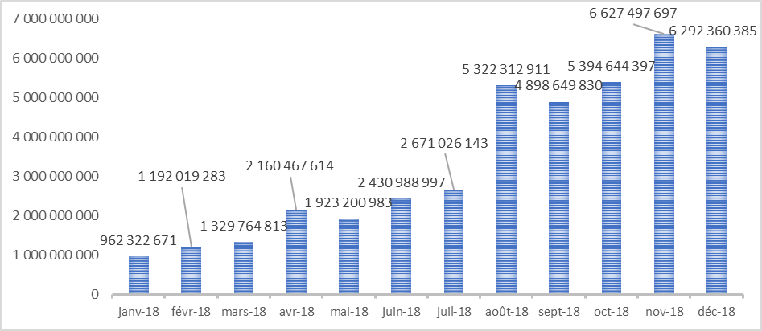
Figure 37 : évolution des dettes échues CAMEG des formations sanitaires de Janvier à Décembre 2018
Annexe 8 : Évolution de la disponibilité des stocks des 25 médicaments traceurs dans les DMEG témoins par région de 2014 à 2017

Source : annuaires statistiques
Figure 38 : évolution de la disponibilité des stocks des 25 médicaments traceurs dans les DMEG témoins par région de 2014 à 2017
Annexe 9 : proportion de la population vivant à moins de 5 km d'un centre de santé par régions en 2017

Source : annuaires statistiques
Figure 39 : proportion de la population vivant à moins de 5 km d'un centre de santé par régions en 2017
Annexe 10 : Évolution des besoins satisfaits chez les femmes en union

Source : EDS, Rapport FP2020
Figure 40 : évolution des besoins satisfaits chez les femmes en union

Annexe 11 : Évolution des besoins satisfaits chez les femmes en union en fonction du milieu de résidence

Source : EDS, PMA 2014-2015
Figure 41 : évolution des besoins satisfaits chez les femmes en union en fonction du milieu de résidence
Annexe 12 : Évolution des besoins satisfaits chez les femmes en union en fonction du niveau d’instruction

Source : EDS, PMA 2014-2015
Figure 42 : évolution des besoins satisfaits chez les femmes en union en fonction du niveau d’instruction
Annexe 13 Évolution des besoins satisfaits chez les femmes en union en fonction du quintile de pauvreté

Source : EDS
Figure 43 : évolution des besoins satisfaits chez les femmes en union en fonction du quintile de pauvreté
Annexe 14 Besoins satisfaits chez les femmes en union en fonction de la région selon EDS 2010

Source : EDS
Figure 44 : besoins satisfaits chez les femmes en union en fonction de la région selon EDS 2010
Annexe 15 : Dépenses de santé
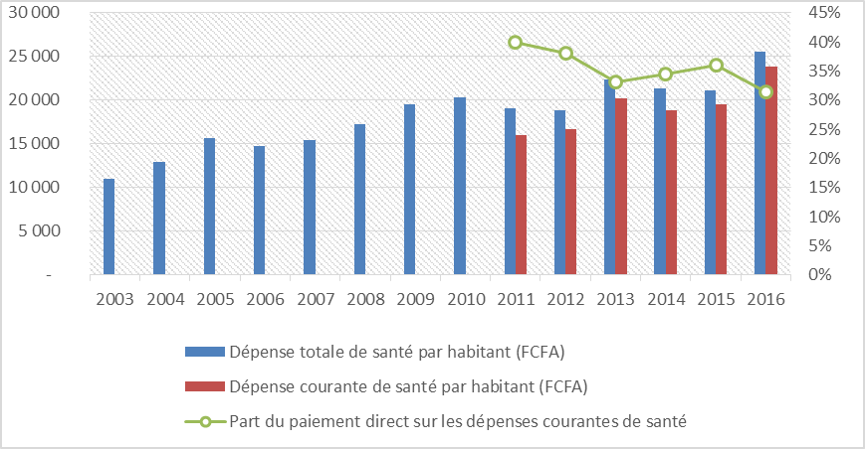
Source : CNS
Figure 45 : évolution des dépenses de santé et de la part des paiements directs
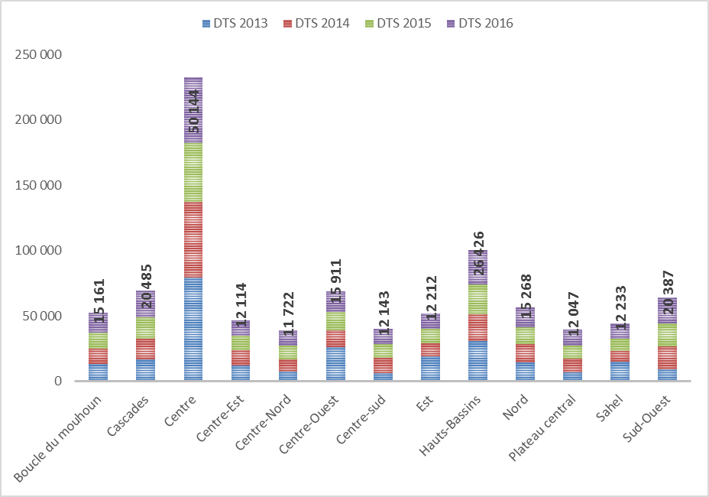
Figure 46 : Répartition des DTS par habitant et par région

Source : annuaires statistiques
Figure 47 : évolution des dépenses de santé par types de structure

Source : annuaires statistiques
Figure 48 : évolution du poids des DCS par type de soins de 2011 à 2017

Source : EMC 2014
Figure 49 : répartition de l’incidence des dépenses catastrophique par région selon la méthode OMS

Source : EMC 2014
Figure 50 : évolution de la proportion des individus qui sont tombé dans la pauvreté suite aux dépenses de santé

Source : EMC 2014
Figure 51 : proportion des individus qui sont tombé dans la pauvreté suite aux dépenses de santé par région en 2014
Annexe 16 : évolution de l’incidence annuelle des avortements clandestins de 2010 à 2017

Source : annuaire statistique
Figure 52 : évolution de l’incidence annuelle des avortements clandestins de 2010 à 2017

Source : annuaire statistique
Figure 53 : incidence hospitalière moyenne des avortements clandestins pour 100 000 GA en 2017 par région
Annexe 17 : évolution de l’incidence du paludisme grave (PG) et de la malnutrition aigüe sévère (MAS)

Source : annuaire statistique
Figure 54 : Incidence hospitalière des cas de PG et de MAS de 2010 à 2017

Source : annuaire statistique
Figure 55 : nombre moyen de cas de PG pour 1000 enfants de moins de 5 ans par an

Source : annuaire statistique
Figure 56 : nombre moyen de cas de PG pour 1000 grossesses attendues par an

Source : annuaire statistique
Figure 57 : nombre moyen de cas de MAS pour 1000 enfants de moins de 5 ans par an
Annexe 18 : mortalité maternelle

Source : annuaire statistique
Figure 58 : évolution du taux de décès maternels de 2010 à 2017

Source : annuaire statistique
Figure 59 : taux moyen de décès maternels pour 100 000 parturientes par an et par région.

Annexe 19 : mortalité chez les enfants

Source : annuaire statistique
Figure 60 : évolution de la létalité du PG dans les hôpitaux (CHR, CHU) de 2010 à 2017

Source : annuaire statistique
Figure 61 : évolution de la létalité de la MAS de 2013 à 2017

L’index est calculé en réalisant une moyenne géométrique des taux de satisfaction financière et physique des commandes des DRD (dépôt répartiteur de médicaments des districts sanitaires)
PMA2020 : performance monitoring and accountability, accessible à l’adresse https://www.pma2020.org/program-countries/burkina-faso?fr=1

